

МИНИСТЕРСТВО ПО ЗЕМЕЛЬНЫМ И ИМУЩЕСТВЕННЫМ ОТНОШЕНИЯМ РЕСПУБЛИКИ ДАГЕСТАН
(МИНИМУЩЕСТВО ДАГЕСТАНА)

П Р О Т О К О Л

заседания Комиссии Минимущества Дагестана по рассмотрению вопросов о списании имущества, находящегося в государственной собственности Республики Дагестан
(Приказ Министерства по земельным и имущественным отношениям Республики Дагестан от 24 сентября 2018 г. № 84)

от «26» февраля 2019 г. № 24
Махачкала

Председатель Комиссии: М.А. Абакарова

Абдурахманова Диана Ибрагимовна  (заместитель председателя комиссии)  Бакарова Заира Ладиновна  (секретарь комиссии)  Рамазанов Магомед Рамазанович  Аликберов Ахмед Тагирович | -  -  -  - | заместитель начальника управления – начальник отдела экономического анализа  ведущий специалист – эксперт отдела по работе с государственным имуществом  консультант отдела управления землями  консультант отдела контроля использования государственного имущества

О списании с баланса Республиканской службы по тарифам Республики Дагестан объектов движимого имущества

(М.А. Абакарова, Д.И. Абдурахманова, З. Л. Бакарова, А.Т. Аликберов, М.Р. Рамазанов)

1.1. Комиссия рассмотрела обращение Республиканской службы по тарифам Республики Дагестан от 17 декабря 2018 г. № 300-1391-02/18 по вопросу списания с баланса следующих объектов движимого имущества:

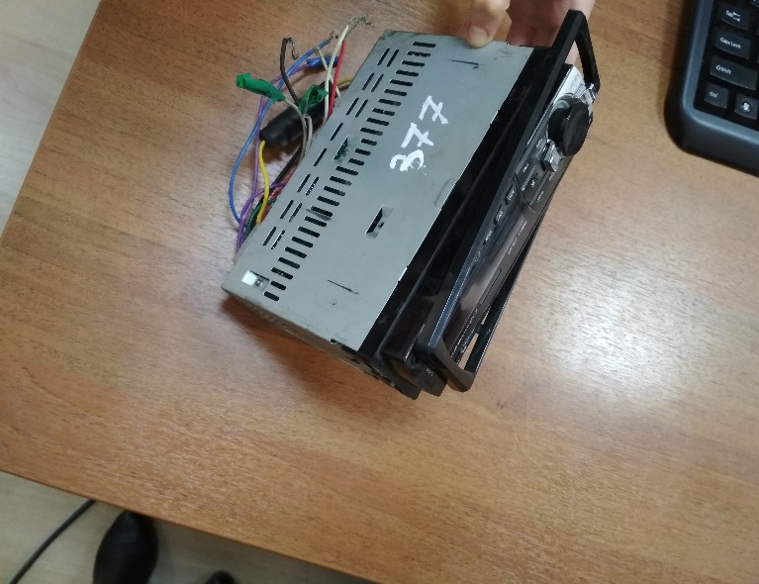 | - автомагнитола (нива), инвентарный номер: 100000000000377, 2012 г., балансовая стоимость: 7 500,00 рублей;

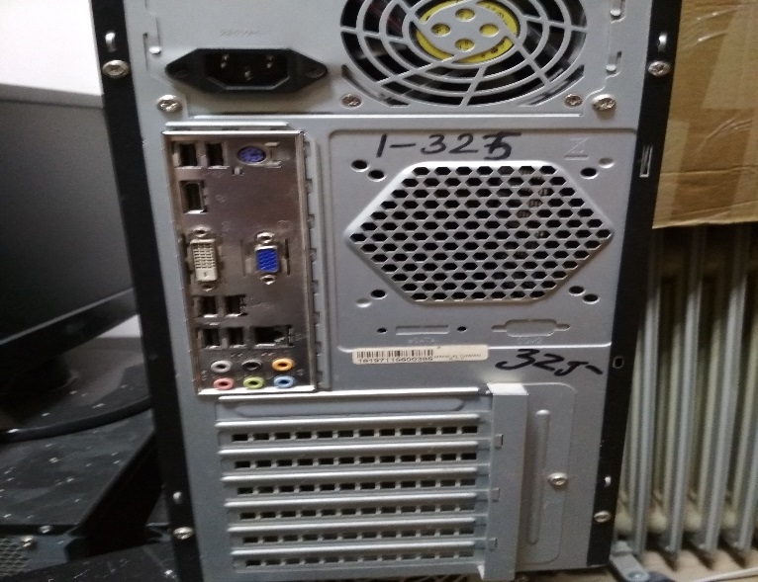 | 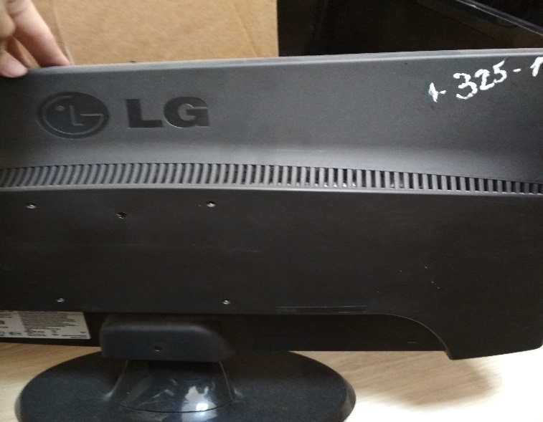
- компьютер CPU AMD ATHLON-x2 240(ADX2400), инвентарный номер: 100000000000325-1, 2010 г., балансовая стоимость: 14 898,64 рублей;

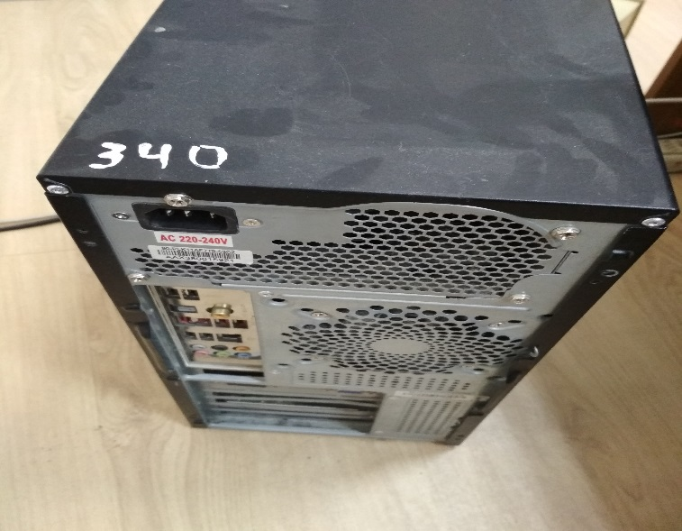 | 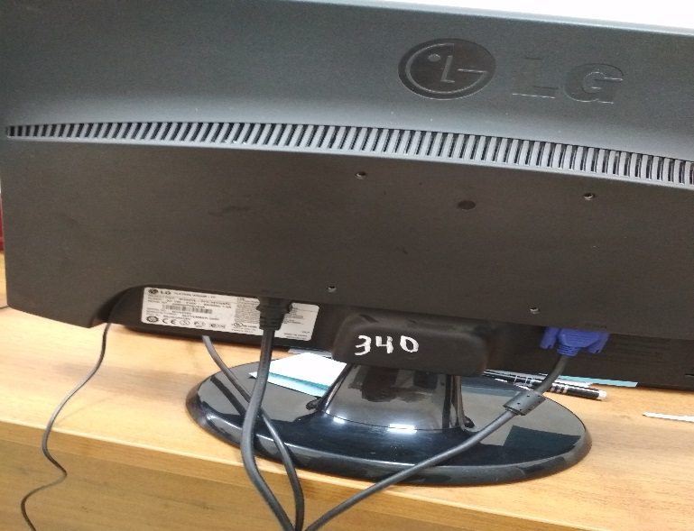
- компьютер ПК Intel cove 2 quad CPU Q9550, инвентарный номер: 100000000000340, 2010 г., балансовая стоимость: 22 931,20 рублей;

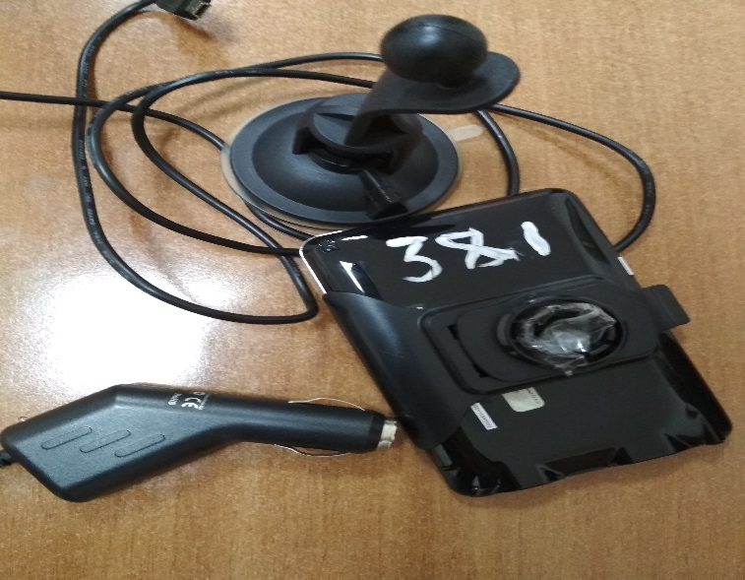 | - навигатор Kingston, инвентарный номер: 100000000000381, 2012 г., балансовая стоимость: 5 070,00 рублей;

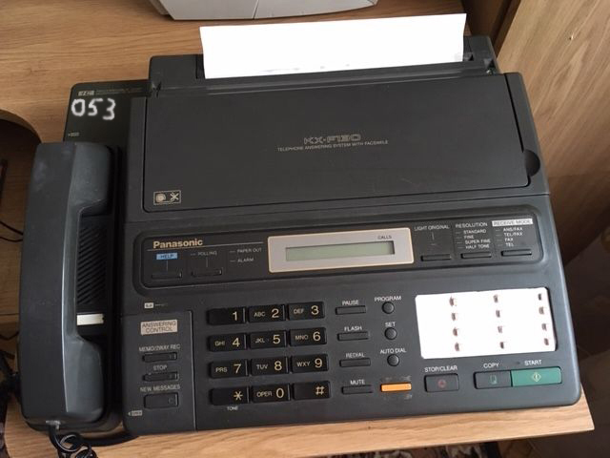 | - телефакс «Panasonic», инвентарный номер: 000000000000053, 1999 г., балансовая стоимость: 8 895,25 рублей;

- разрешение записи FE 3108H пентаплеккс Н.264,4, инвентарный номер: 200000000000226, 2013 г., балансовая стоимость: 5 384,47 рублей;

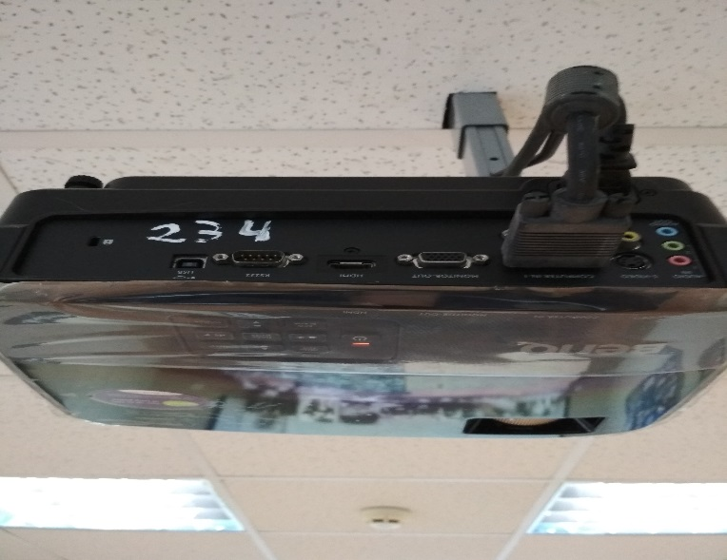 | - проектор мультимедийный BenQ MX518, инвентарный номер: 200000000000234, 2013 г., балансовая стоимость: 24 472,00 рублей;

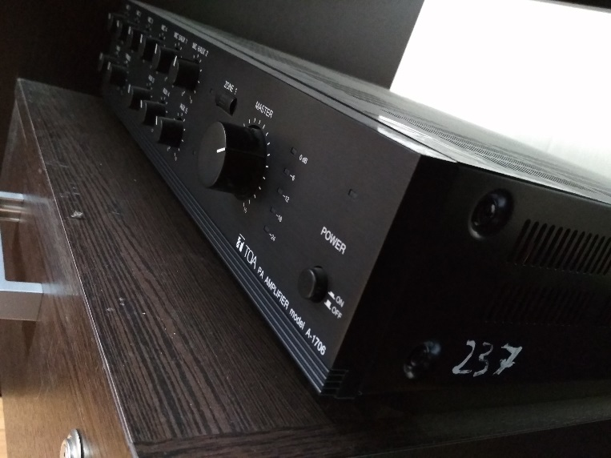 | - усилитель Микшер ТОА-1706ЕR, инвентарный номер: 200000000000237, 2013 г., балансовая стоимость: 15 960,00 рублей;

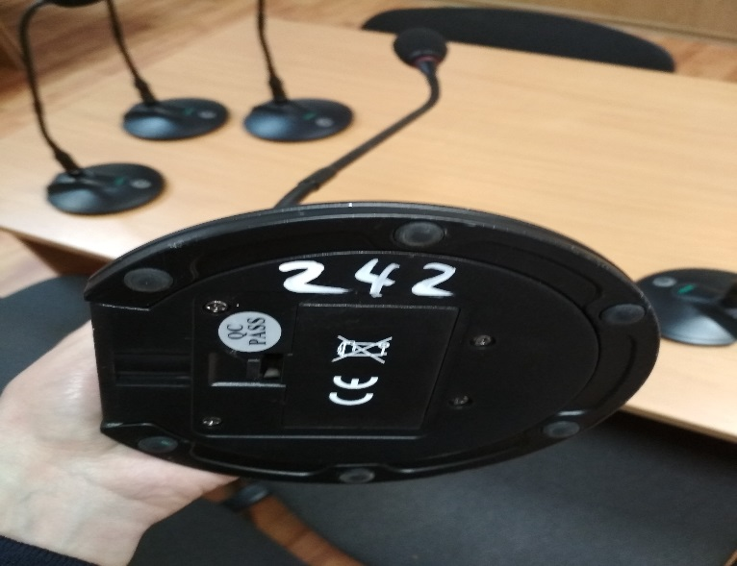 | - микрофон настольный гу.шея DSPPA CM-62, инвентарный номер: 200000000000242, 2013 г., балансовая стоимость: 3 086,00 рублей;

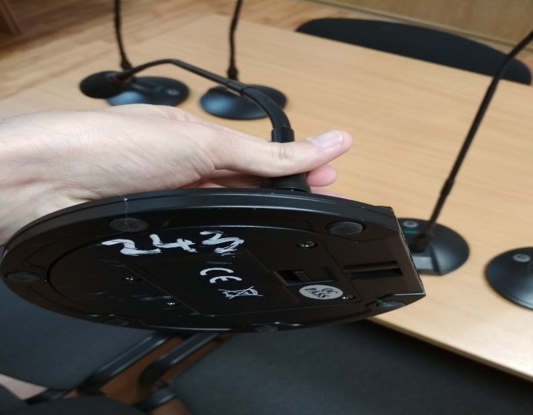 | - микрофон настольный гу.шея DSPPA CM-62, инвентарный номер: 200000000000243, 2013 г., балансовая стоимость: 3 086,00 рублей;

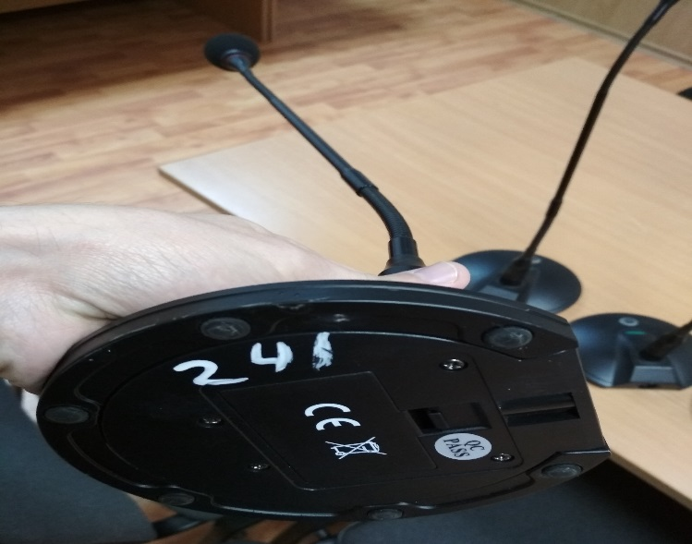 | - микрофон настольный гу.шея DSPPA CM-62, инвентарный номер: 200000000000241, 2013 г., балансовая стоимость: 3 086,00 рублей;

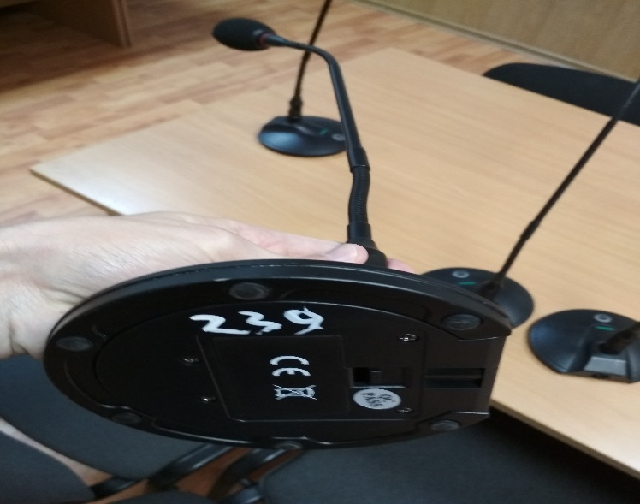 | - микрофон настольный гу.шея DSPPA CM-62, инвентарный номер: 200000000000239, 2013 г., балансовая стоимость: 3 086,00 рублей;

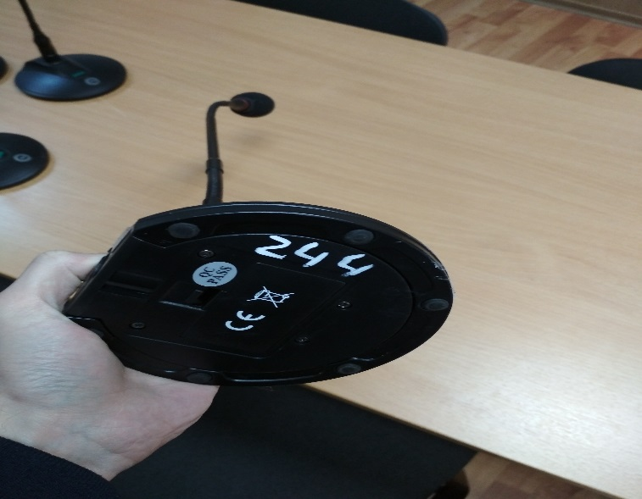 | - микрофон настольный гу.шея DSPPA CM-62, инвентарный номер: 200000000000244, 2013 г., балансовая стоимость: 3 086,00 рублей;

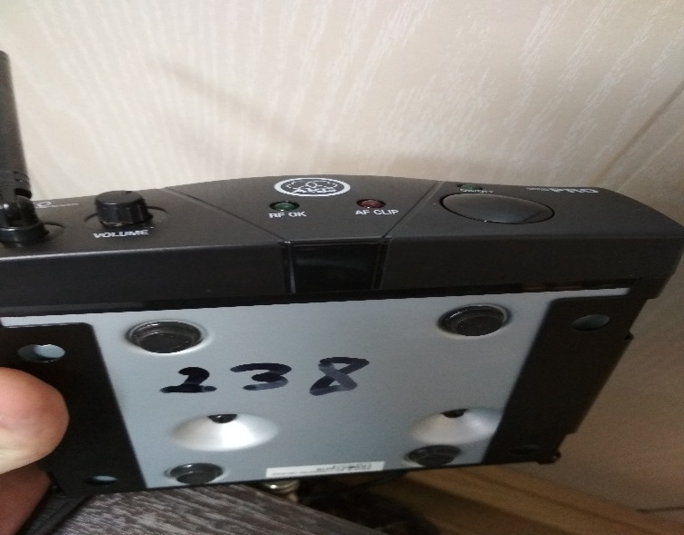 | - микрофон вокальная радиосистема AKG WMS40, инвентарный номер: 200000000000238, 2013 г., балансовая стоимость: 6 809,00 рублей;

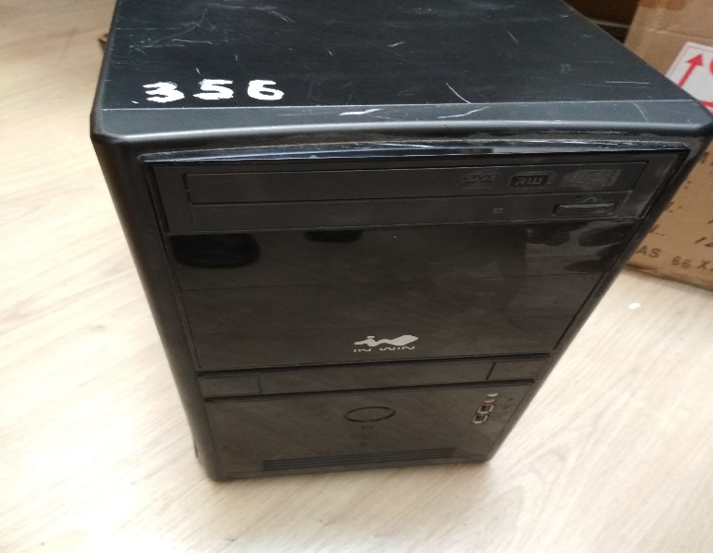 | 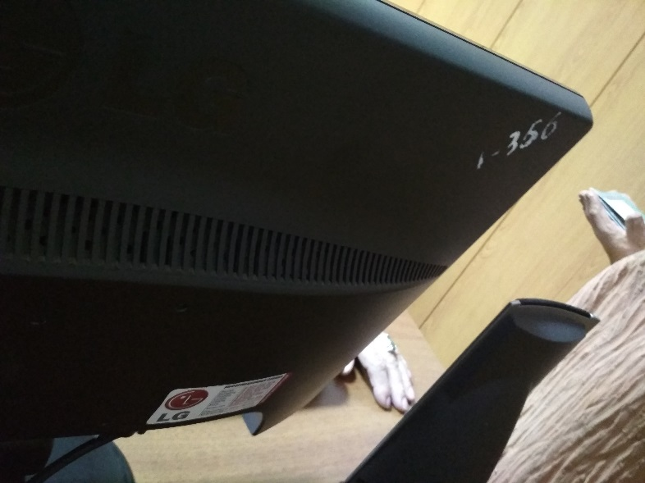
- компьютер GigaByte GA-880GM INWIN IW-EC021(Samsung), инвентарный номер: 100000000000356, 2011 г., балансовая стоимость: 20 810,48 рублей;

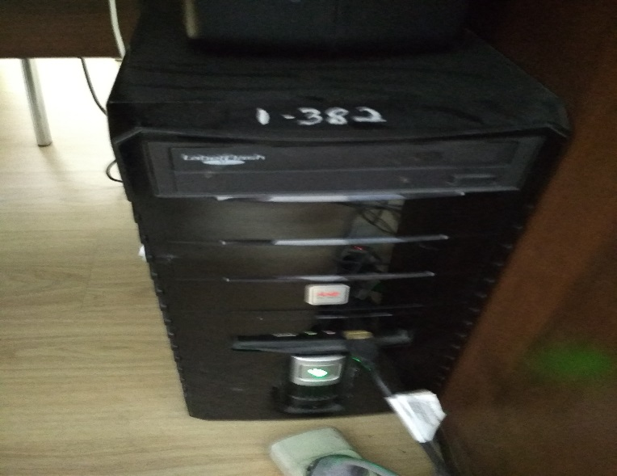 | - компьютер CPU AMD A4 3400 2.7 ГГц, инвентарный номер: 100000000000382, 2012 г., балансовая стоимость: 18 785,96 рублей;

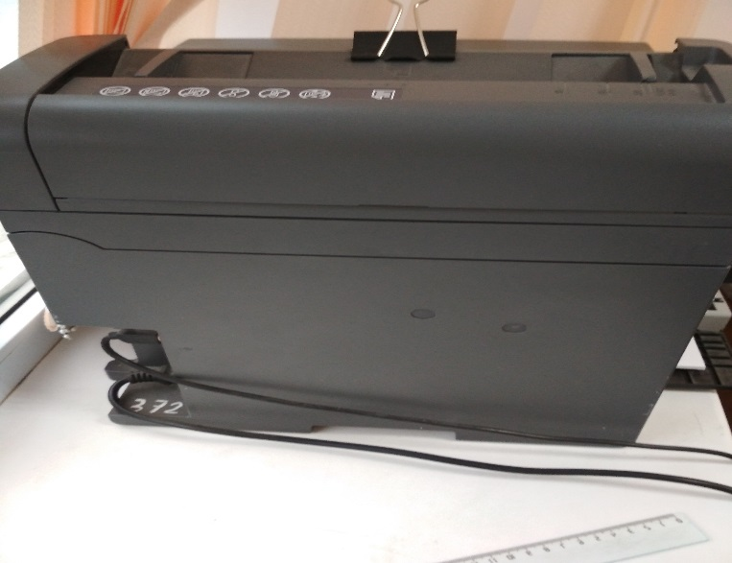 | 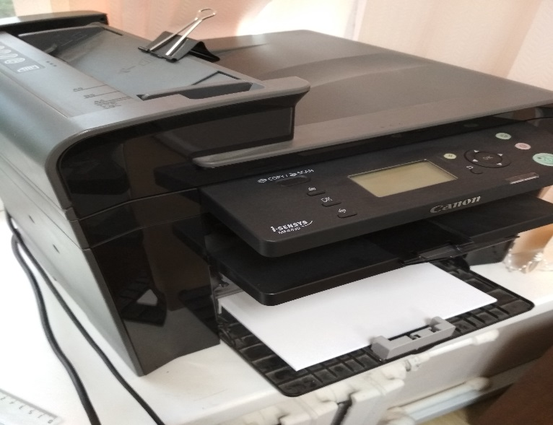
- МФУ MF4430 Cenon i-SENSYSпринтер+сканер+копир 1, инвентарный номер: 00000000000372, 2011 г., балансовая стоимость: 10 092,15 рублей;

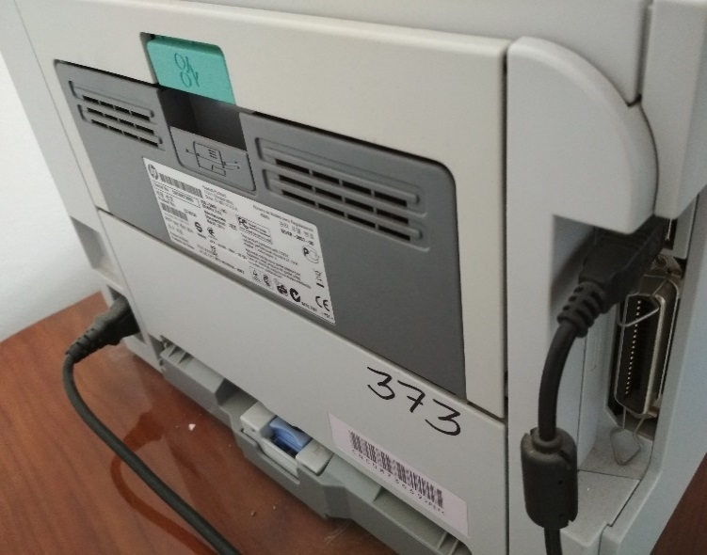 | - принтер лазерный HP LaserJet P2035, инвентарный номер: 00000000000373, 2011 г., балансовая стоимость: 8 982,00 рублей;

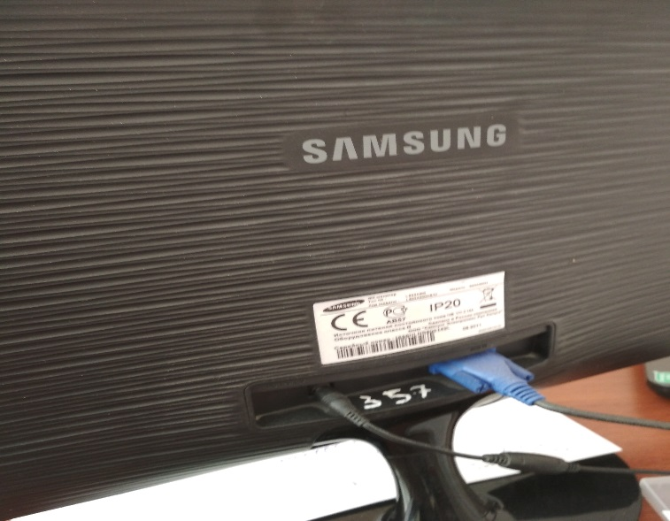 | 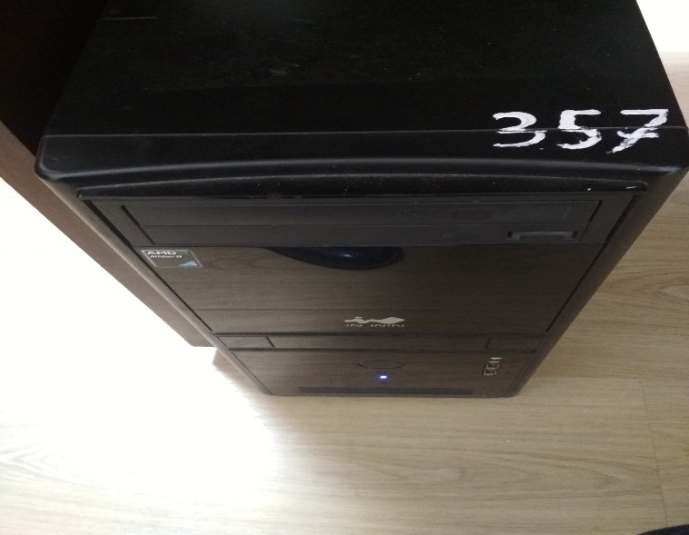
- компьютер GigaByte GA-880GM INWIN IW-EC021(Samsung)1, инвентарный номер: 100000000000357, 2011 г., балансовая стоимость: 20 810,48 рублей;

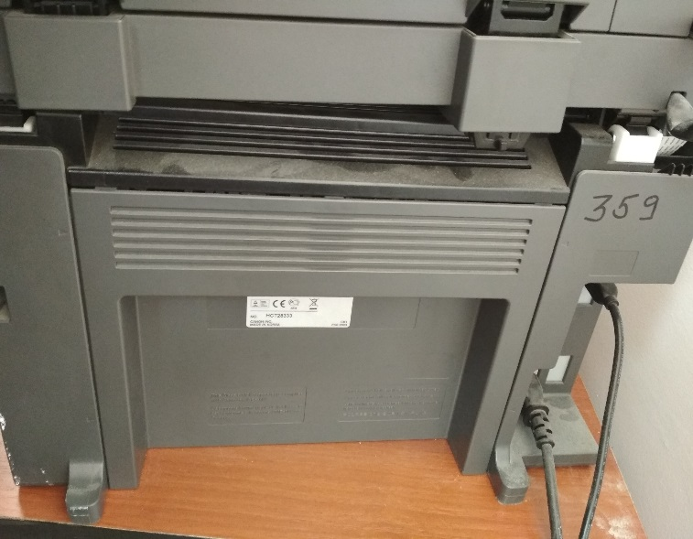 | - принтер лазерный Cenon i SENSYS MF-4430, инвентарный номер: 100000000000359, 2011 г., балансовая стоимость: 9 466,45 рублей;

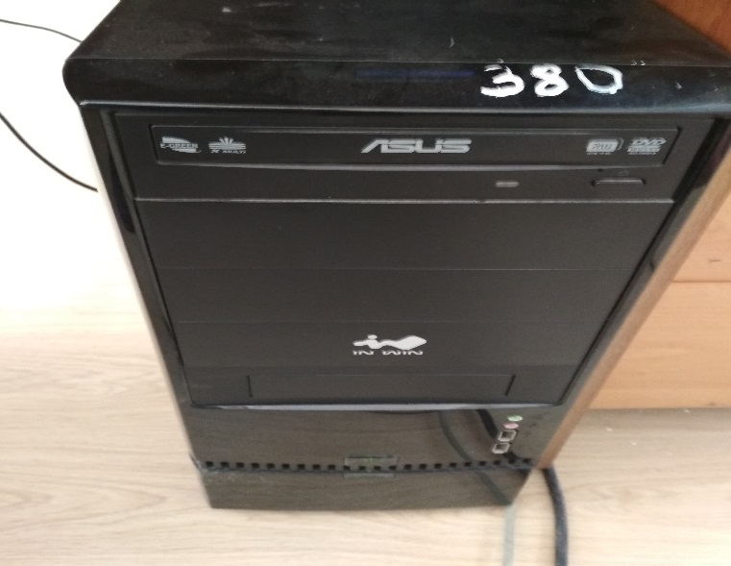 | - компьютер CPU AMD A4 3400 (AD3400O)2.7ГГц 1, инвентарный номер: 100000000000380 , 2012 г., балансовая стоимость: 20 196,63 рублей;

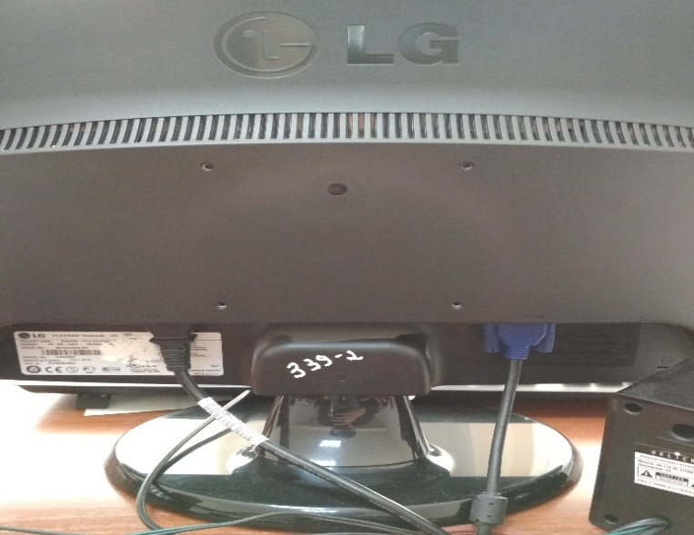 | - монитор LG W2043S-PF, инвентарный номер: 100000000000339-2, 2010 г., балансовая стоимость: 6 624,00 рублей;

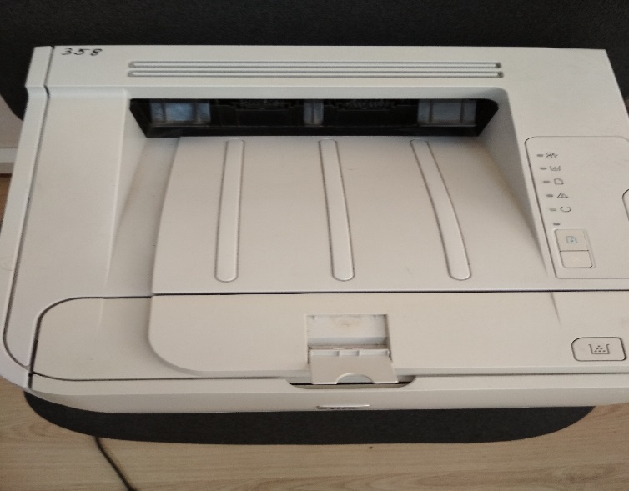 | - принтер лазерный Laser Jet P2035N, инвентарный номер: 100000000000358, 2011 г., балансовая стоимость: 9 894,85 рублей;

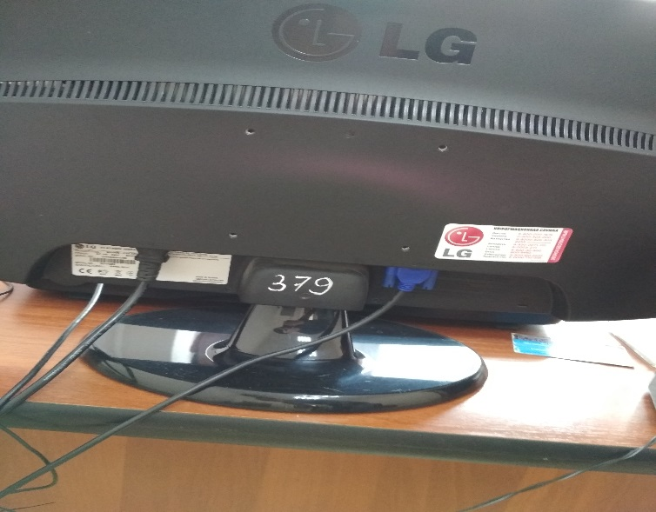 | 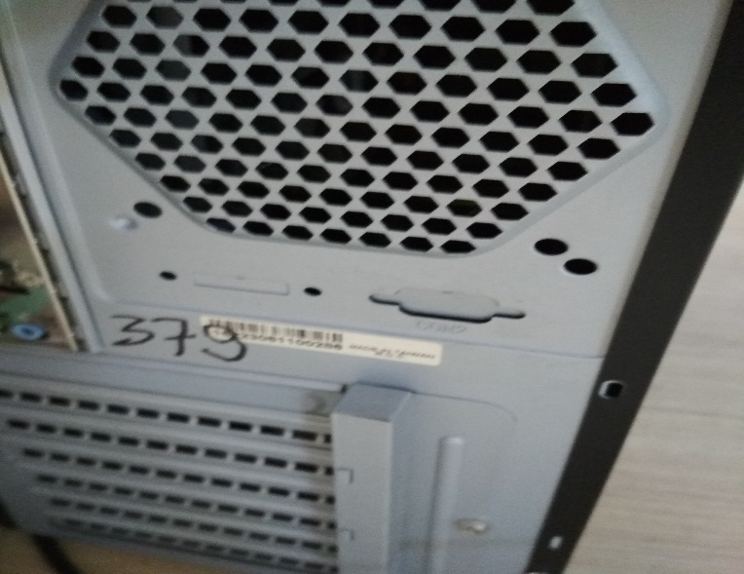
- компьютер CPU AMD A4 3400 (AD3400O)2.7ГГц, инвентарный номер: 100000000000379, 2012 г., балансовая стоимость: 20 196,63 рублей;

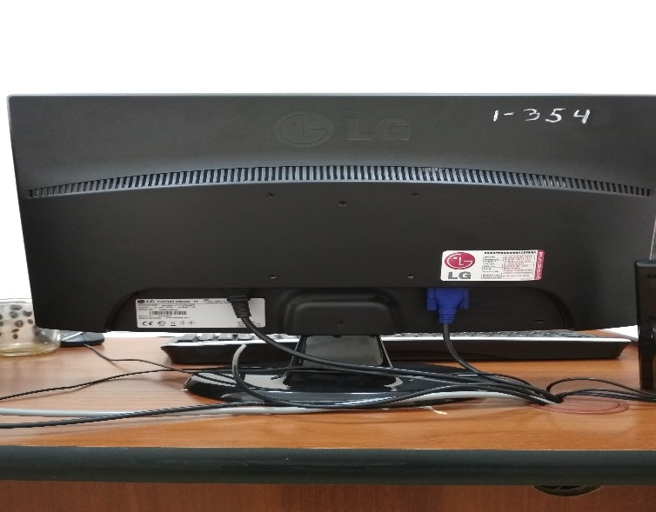 | 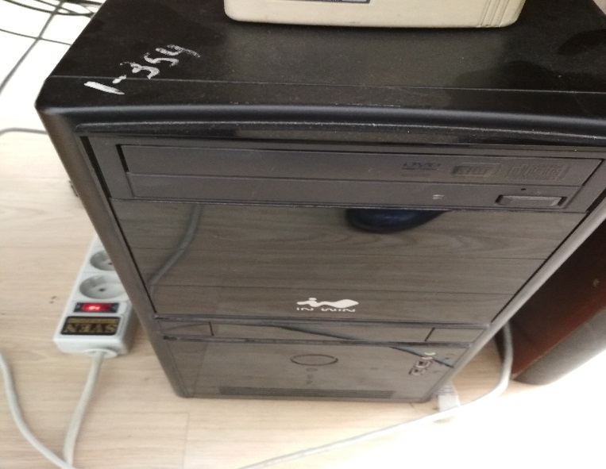
- компьютер GigaByte GA-880GM INWIN IW-EC021(LG), инвентарный номер: 100000000000354, 2011 г., балансовая стоимость: 16 953,82 рублей;

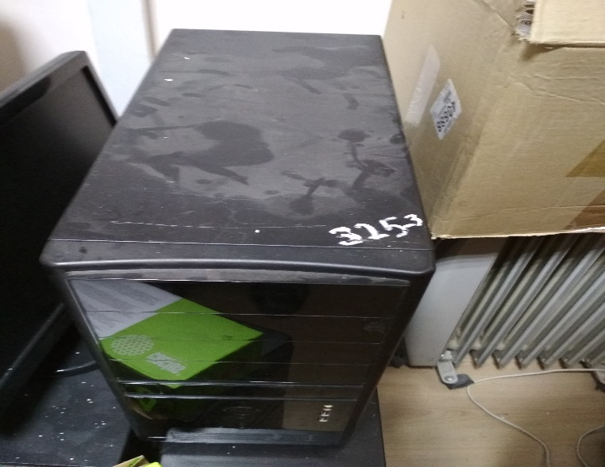 | - компьютер CPU AMD ATHLON-x2 240(ADX2400), инвентарный номер: 100000000000325-3, 2010 г., балансовая стоимость: 14 898,64 рублей;

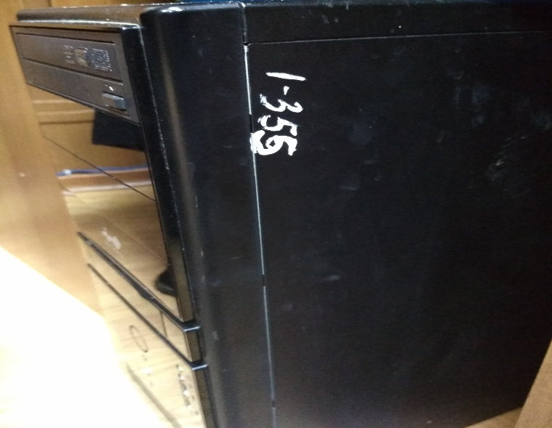 | - компьютер AMD ATHON 2x4 641 Qvad-cjve 2.8G, инвентарный номер: 100000000000355, 2011 г., балансовая стоимость: 16 953,82 рублей;

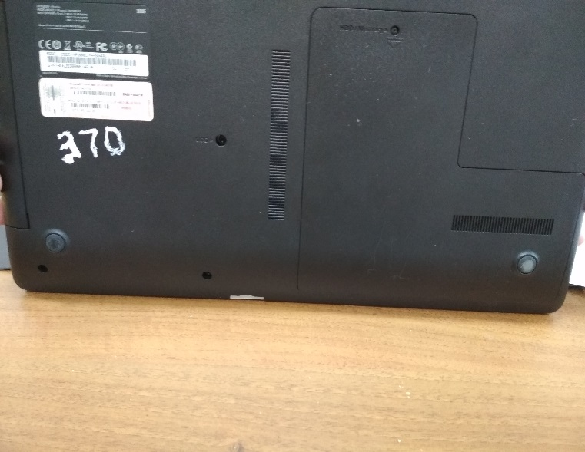 | - ноутбук Samsung 300E7A-S04, инвентарный номер: 100000000000370, 2011 г., балансовая стоимость: 31 976,30 рублей;

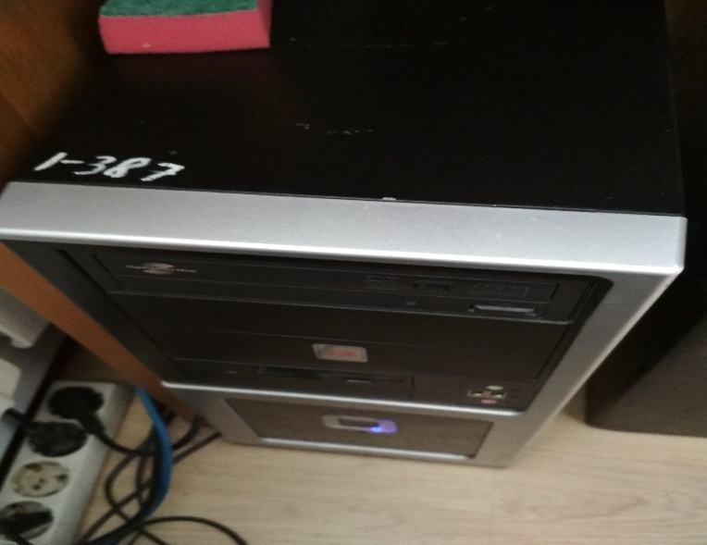 | 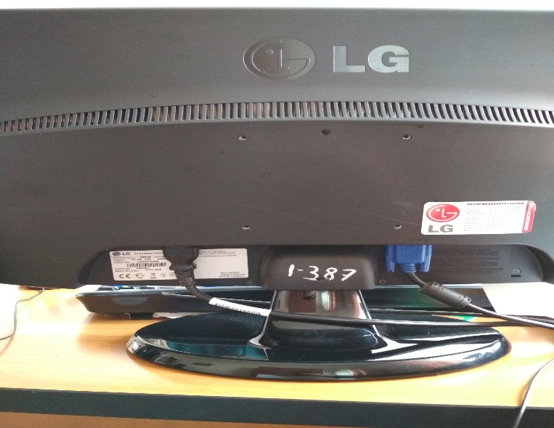
- компьютер CPU AMD ATHLON II Х4 641 2.8 ГГц/4 Мб/5ГТ 2, инвентарный номер: 100000000000387, 2012 г., балансовая стоимость: 21 725,80 рублей;

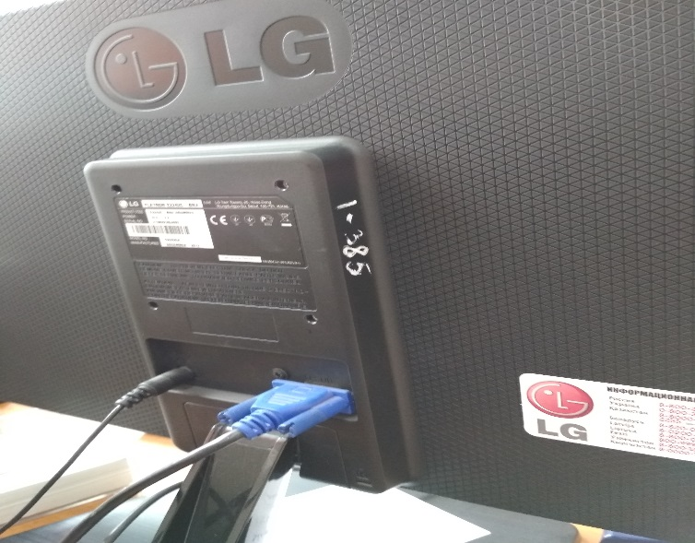 | 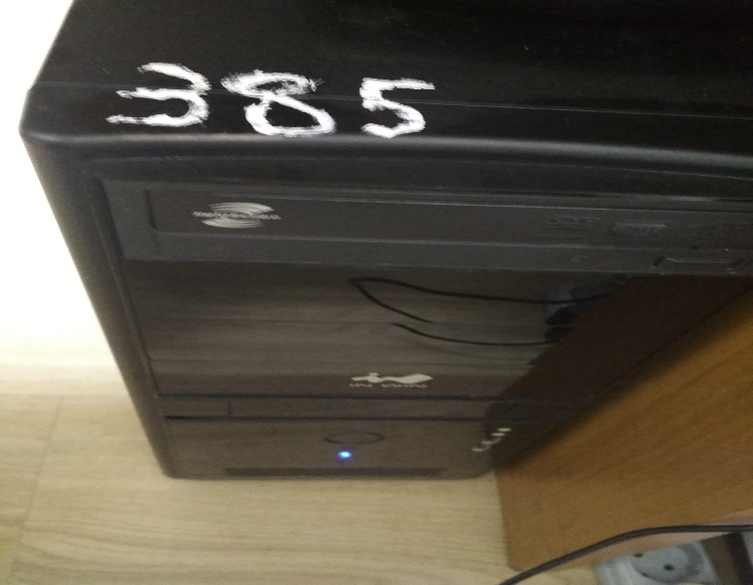
- компьютер CPU AMD ATHLON II Х4 641 2.8 ГГц/4 Мб/5ГТ, инвентарный номер: 100000000000385, 2012 г., балансовая стоимость: 21 725,80 рублей;

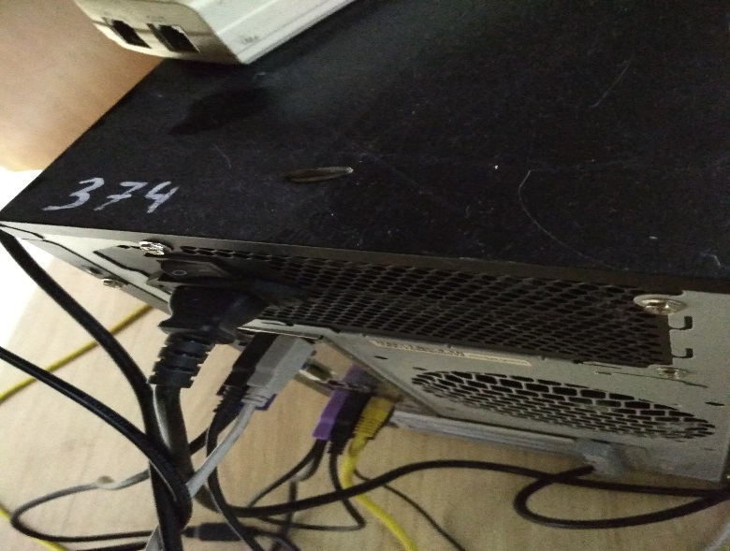 | - компьютер CPU AMD A4 3300 2.5ГГц, инвентарный номер: 100000000000374, 2011 г., балансовая стоимость: 14 479,08 рублей;

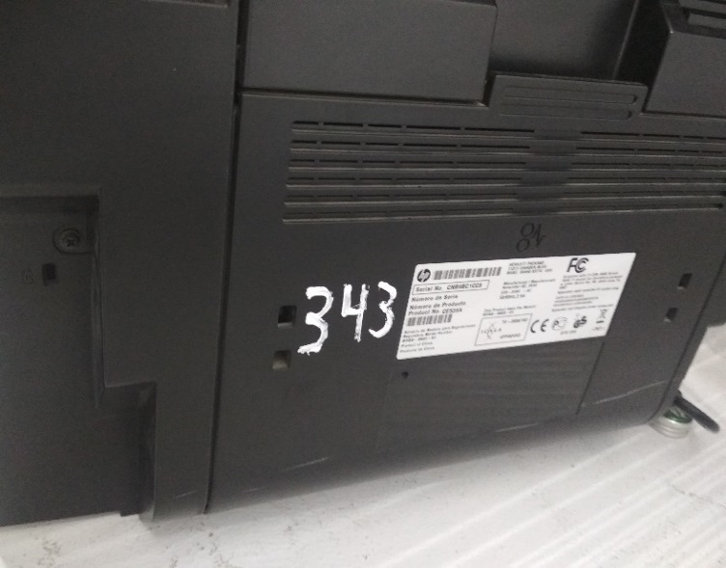 | - принтер лазерный МФО LJ 1536 dnf MFP прогр, инвентарный номер: 100000000000343, 2010 г., балансовая стоимость: 9 374,58 рублей;

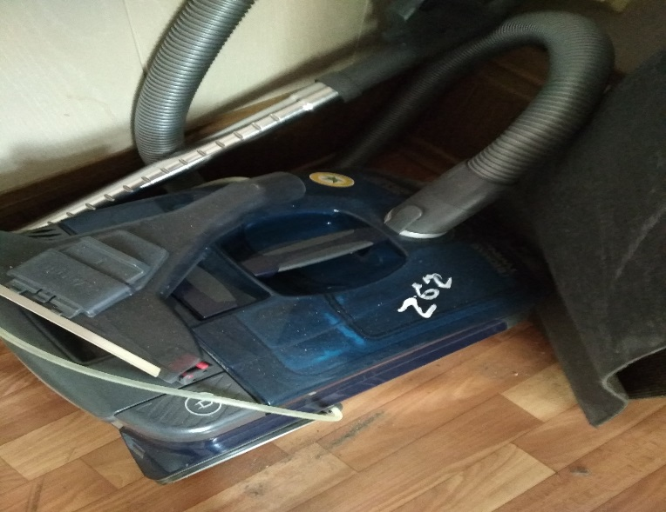 | - пылесос Thomas twin T2, инвентарный номер: 000000000000262, 2011 г., балансовая стоимость: 17 030,00 рублей;

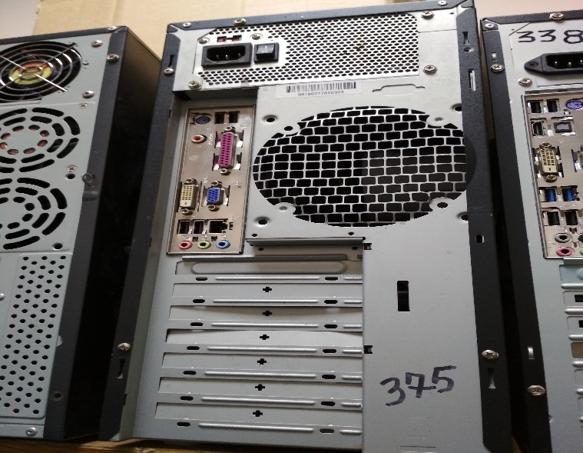 | - компьютер CPU AMD A4 3300 2.5ГГц 1, инвентарный номер: 100000000000375, 2011 г., балансовая стоимость: 14 479,08 рублей;

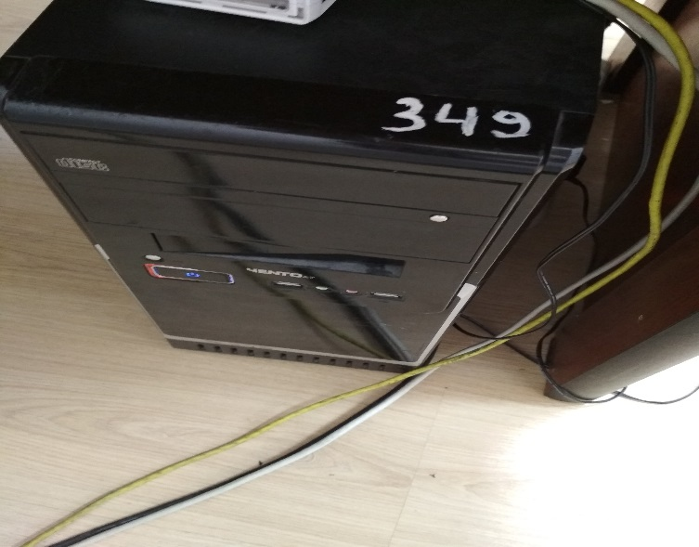 | - компьютер CPU AMD ATHLON-11 Х2 245 ВОХ-1, инвентарный номер: 100000000000349, 2011 г., балансовая стоимость: 15 573,59 рублей;

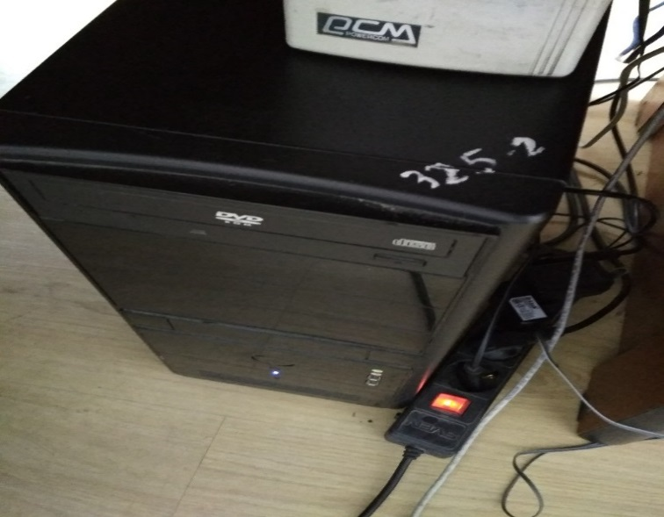 | - компьютер CPU AMD ATHLON-x2 240(ADX2400), инвентарный номер: 100000000000325-2, 2010 г., балансовая стоимость: 14 898,64 рублей;

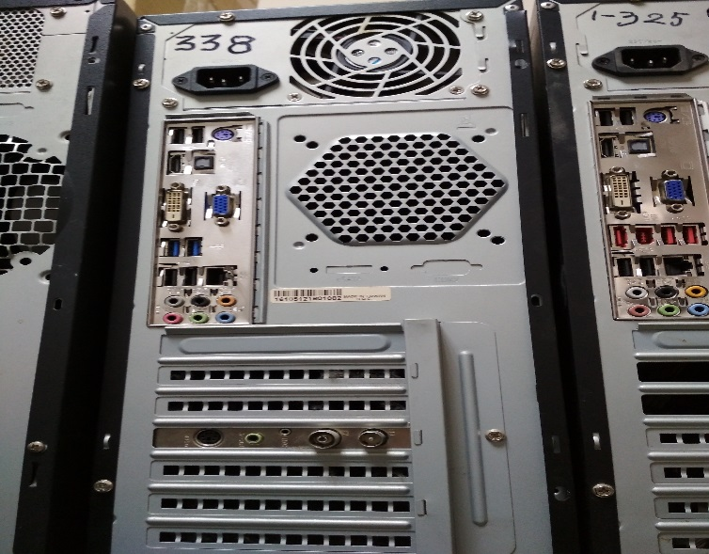 | - компьютер INWIN EC022 ASUS M4A88T, инвентарный номер: 100000000000338, 2010 г., балансовая стоимость: 22 437,64 рублей;

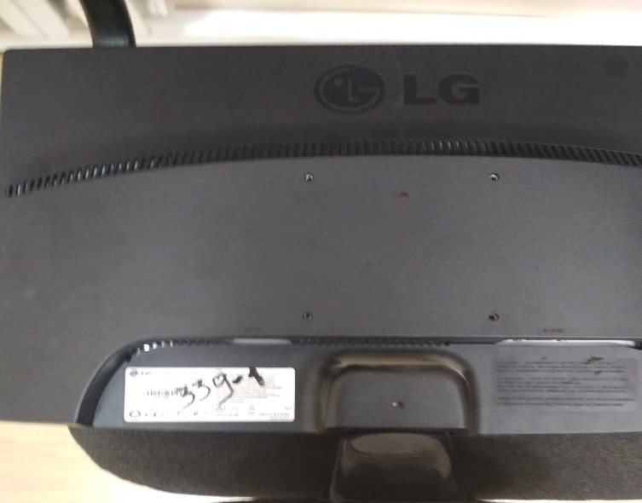 | - монитор LG W2043S-PF, инвентарный номер: 100000000000339-1, 2010 г., балансовая стоимость: 6 624,00 рублей;

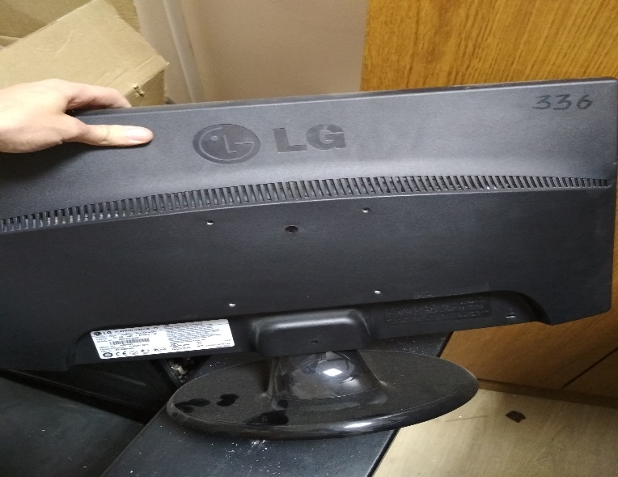 | - монитор LG W2043S-PF (Blak 1600x900), инвентарный номер: 100000000000336, 2010 г., балансовая стоимость: 6 199,00 рублей;

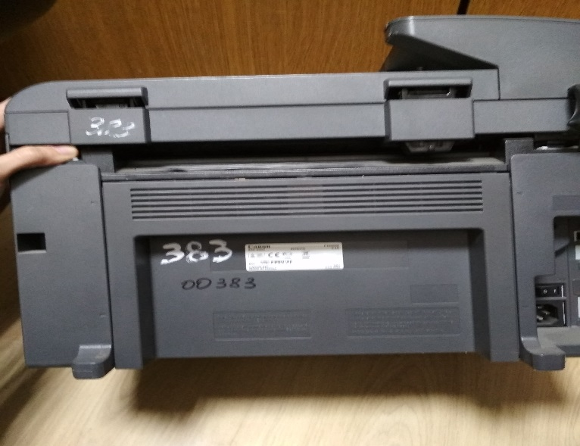 | - МФУ Cenon i-SENSYS принтер+сканер+копир 2, инвентарный номер: 100000000000383, 2012 г., балансовая стоимость: 8 443,00 рублей;

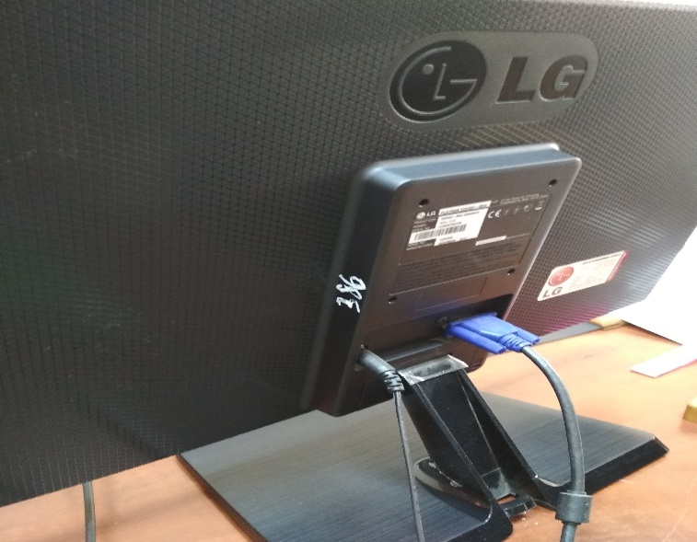 | 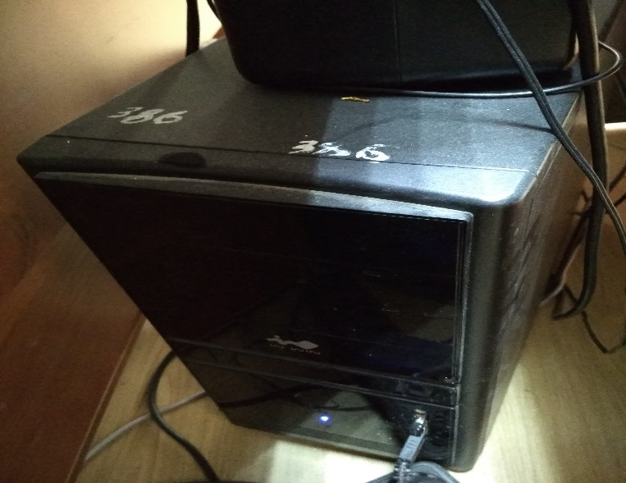
- компьютер CPU AMD ATHLON II Х4 641 2.8 ГГц/4 Мб/5ГТ 1, инвентарный номер: 100000000000386, 2012 г., балансовая стоимость: 21 725,79 рублей;

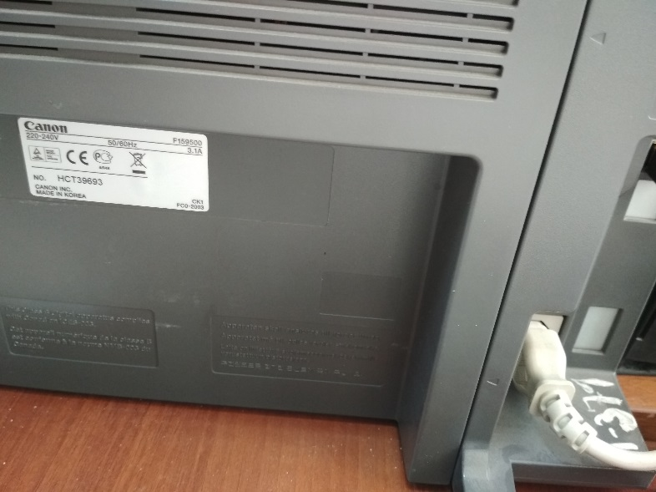 | - МФУ Cenon i-SENSYS принтер+сканер+копир, инвентарный номер: 100000000000371, 2011 г., балансовая стоимость: 10 092,15 рублей;

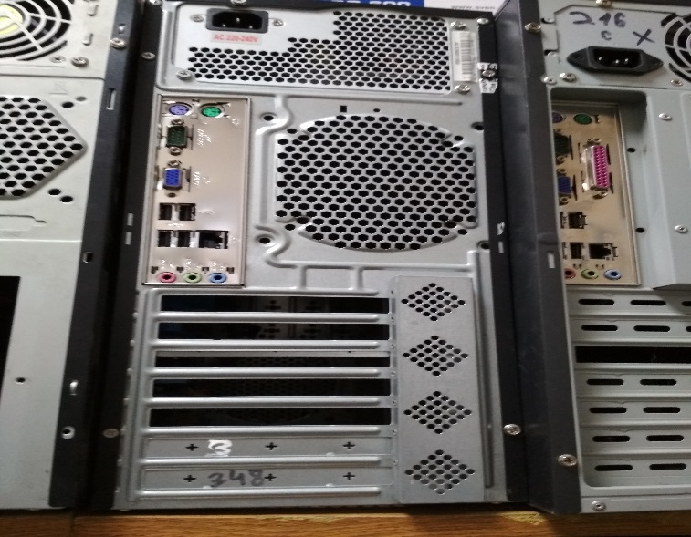 | - компьютер CPU AMD ATHLON-11 Х2 245 ВОХ, инвентарный номер: 100000000000348, 2011 г., балансовая стоимость: 15 573,59 рублей;

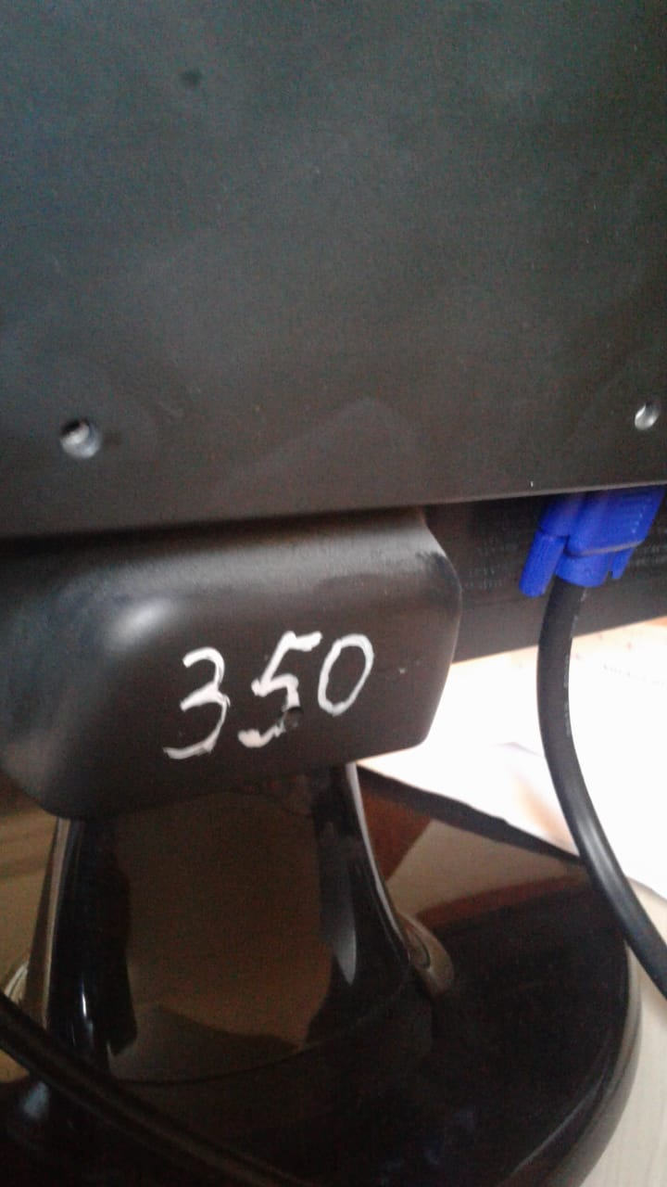 | 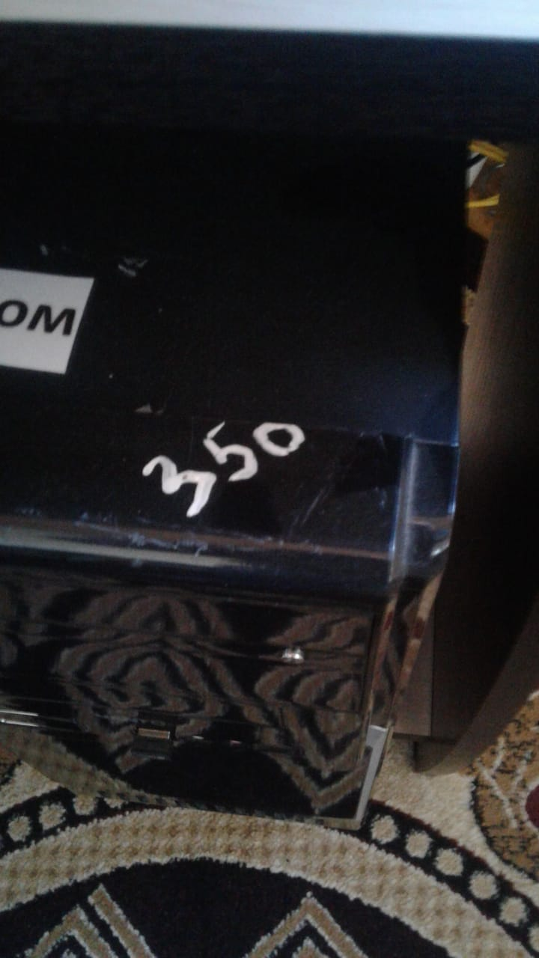
- компьютер LG CPU AMD ATHLON-11 Х2 245 ВОХ-2, инвентарный номер: 100000000000350, 2011 г., балансовая стоимость: 15 573,60 рублей;

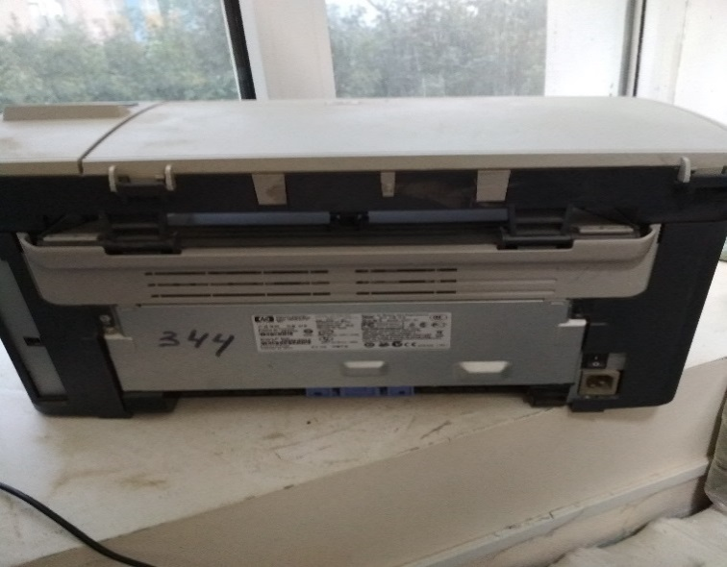 | - принтер лазерный МФО HP LJ M 1005, инвентарный номер: 100000000000344, 2010 г., балансовая стоимость: 9 374,58 рублей;

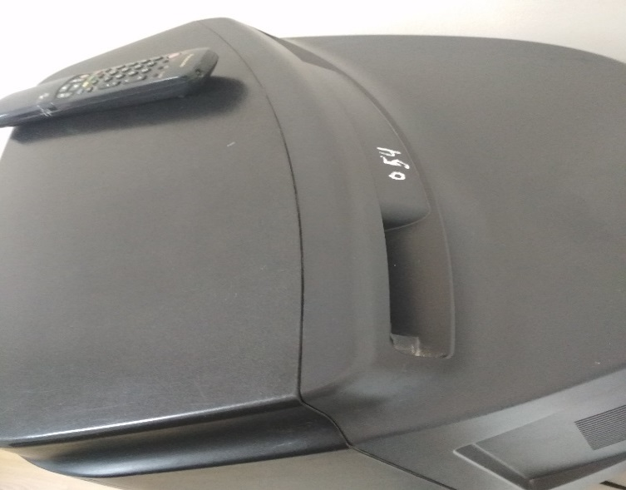 | 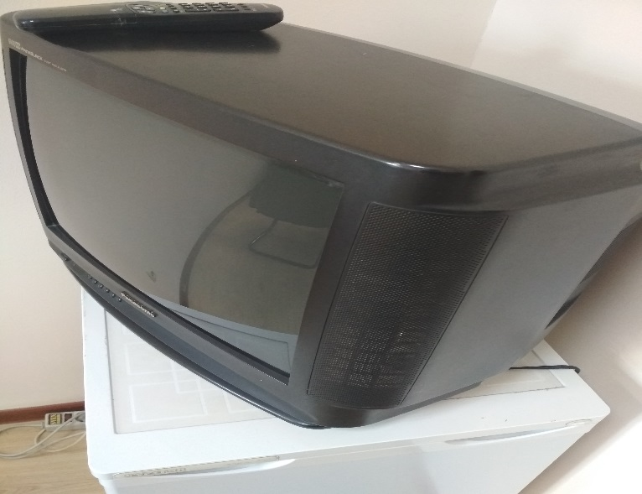
- телевизор «Panasonik», инвентарный номер: 000000000000054, 1999 г., балансовая стоимость: 7 604,10 рублей;

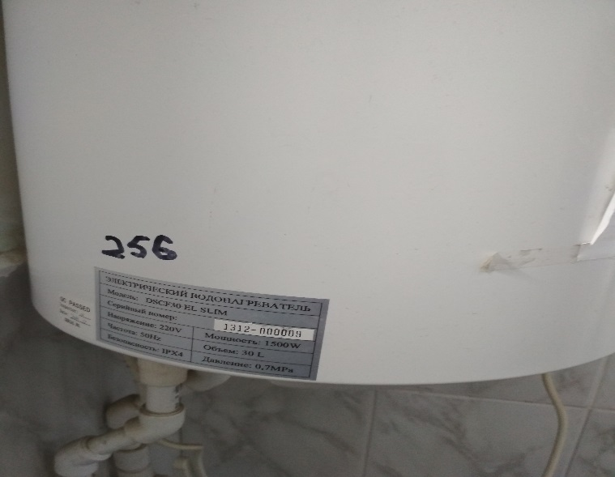 | - водонагреватель, инвентарный номер: 000000000000256, 2010 г., балансовая стоимость: 7 300,00 рублей;

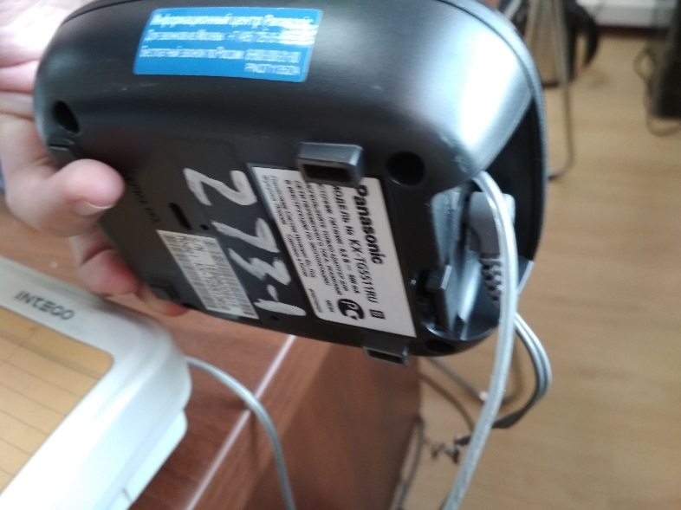 | - телефонный аппарат Panasonic KX-TG513RUB 3 трубки с ЖК дисплеем, инвентарный номер: 000000000000273-1, 2010 г., балансовая стоимость: 4 093,43 рублей;

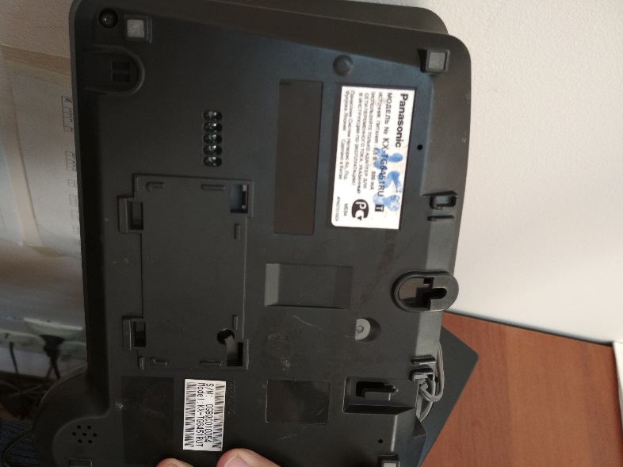 | - телефон DECT PANASONIC KX-TG 7106 RUT, инвентарный номер: 000000000000258, 2010 г., балансовая стоимость: 4 080,25 рублей;

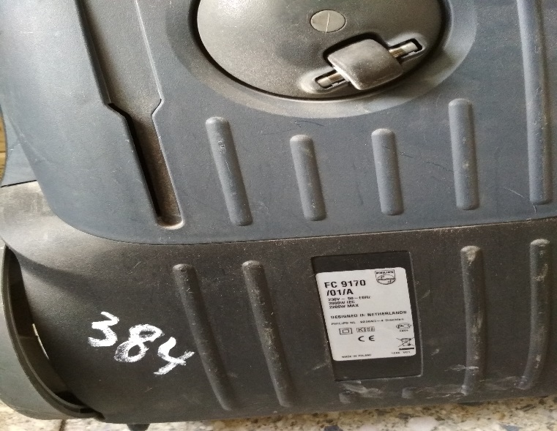 | 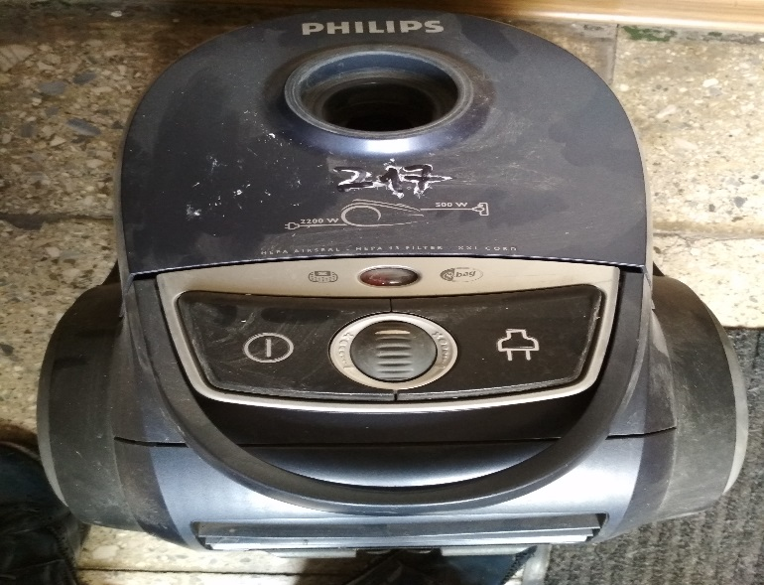
- пылесос «Филипс», инвентарный номер: 100000000000384, 2012 г., балансовая стоимость: 7 970,00 рублей;

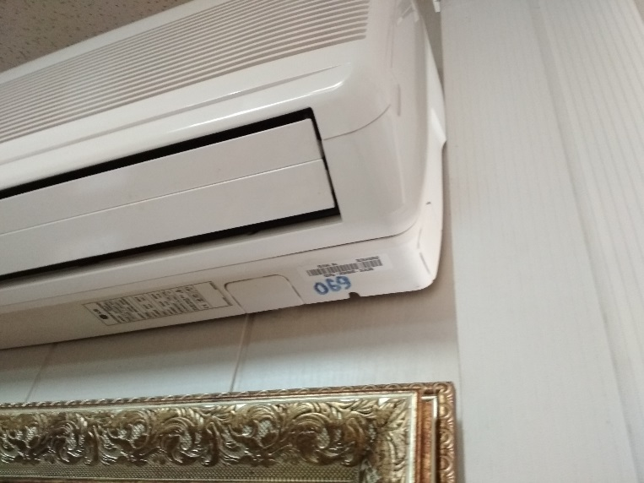 | 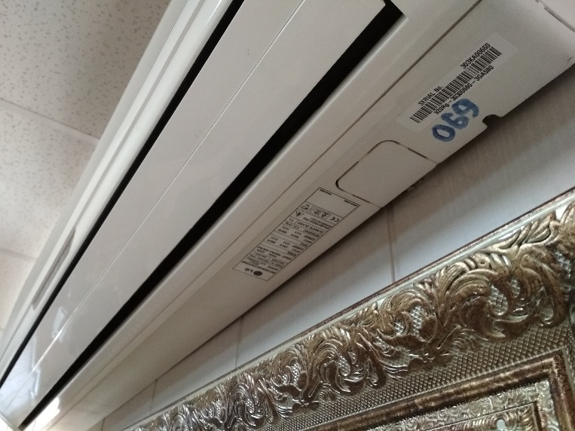
- кондиционер, инвентарный номер: 000000000000069, 2000 г., балансовая стоимость: 17 690,68 рублей;

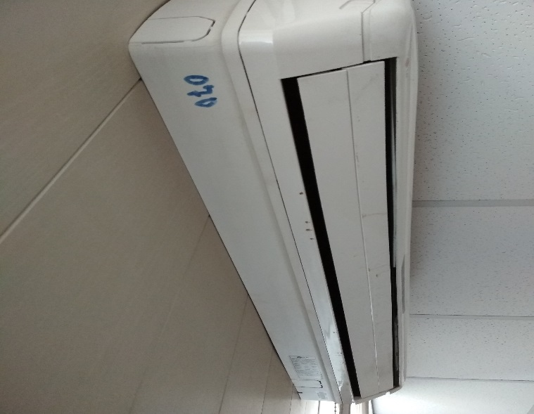 | - кондиционер, инвентарный номер: 000000000000070, 2000 г., балансовая стоимость: 37 641,80 рублей;

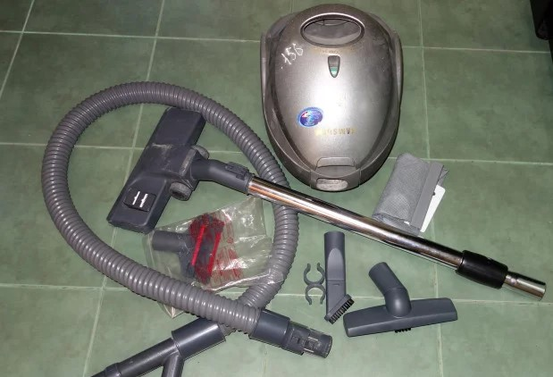 | - пылесос «Samsung», инвентарный номер: 000000000000156, 2005 г., балансовая стоимость: 6 708,90 рублей;

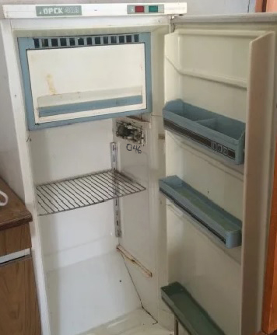 | - холодильник ОРСК 408, инвентарный номер: 000000000000046, 1999 г., балансовая стоимость: 4 826,00 рублей;

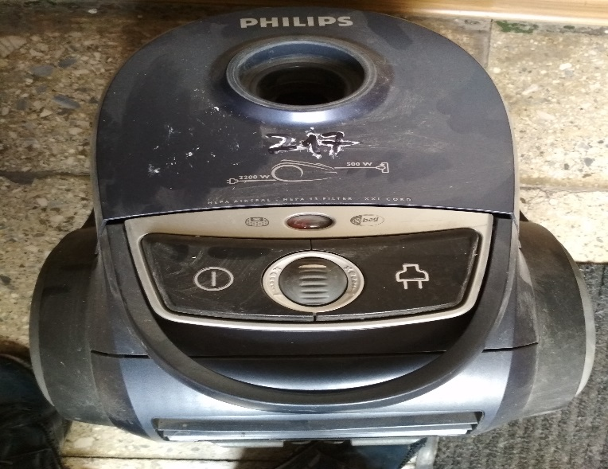 | - пылесос Филипс 9060, инвентарный номер: 200000000000217, 2007 г., балансовая стоимость: 4 990,00 рублей;

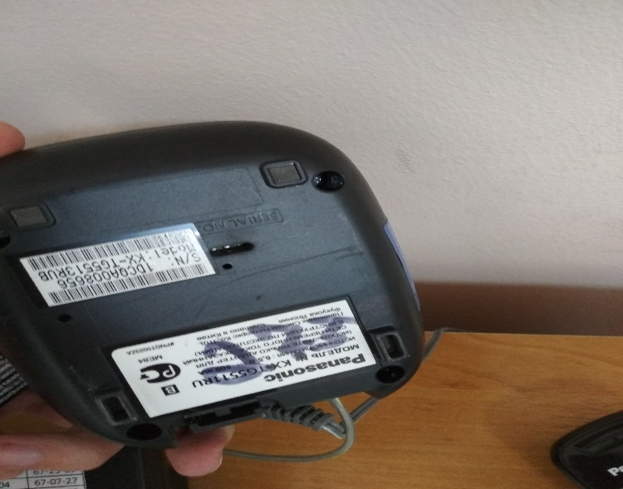 | - телефонный аппарат Panasonic KX-TG513RUB 3 трубки с ЖК дисплеем, инвентарный номер: 000000000000273-2, 2011 г., балансовая стоимость: 4 093,43 рублей;

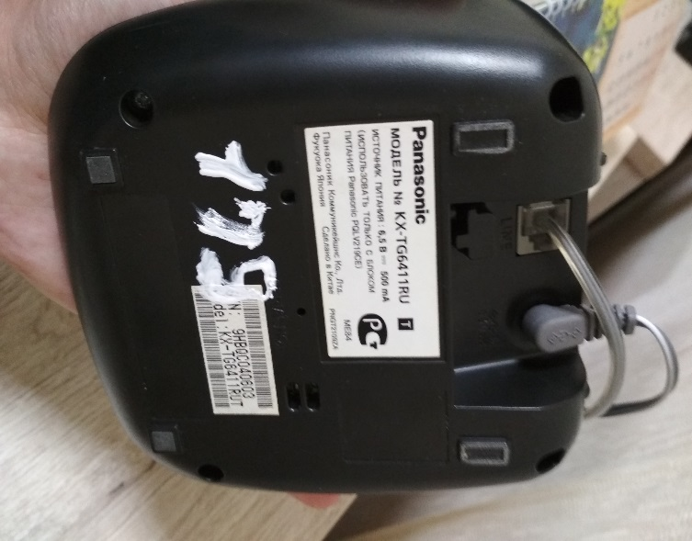 | - телеф. аппарат «Panasonic» 1461, инвентарный номер: 000000000000179, 2005 г., балансовая стоимость: 3 210,00 рублей;
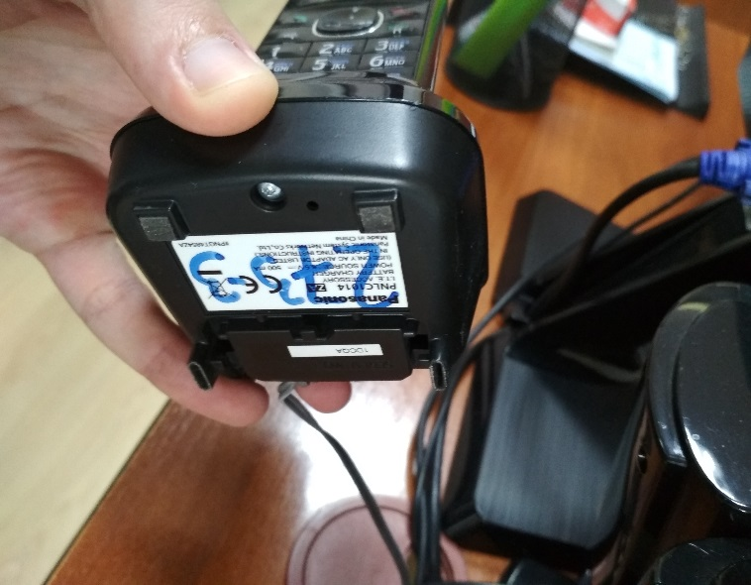 | - телефонный аппарат Panasonic KX-TG513RUB 3 трубки с ЖК дисплеем, инвентарный номер: 000000000000273-3, 2011 г., балансовая стоимость: 4 093,43 рублей;

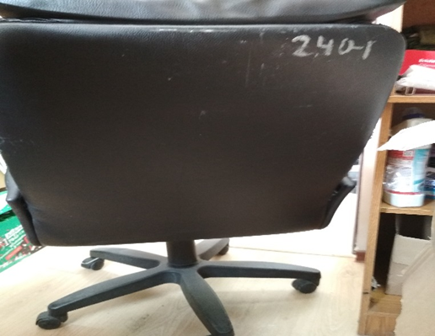 | - Кресло Надир, инвентарный номер: 000000000000240-1, 2009 г., балансовая стоимость: 5 860,00 рублей;

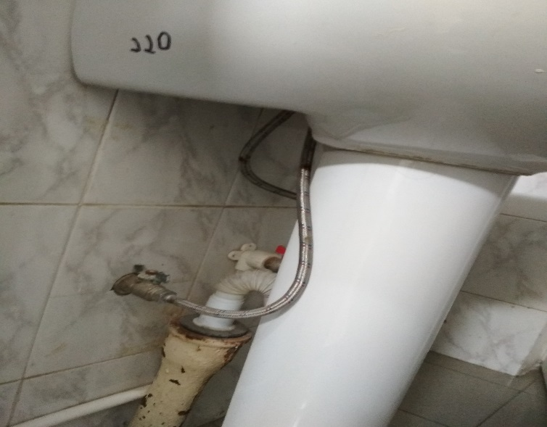 | - Мойка Т/У м Кристалл 65 см 548-1, инвентарный номер: 000000000000220, 2007 г., балансовая стоимость: 5 530,00 рублей;

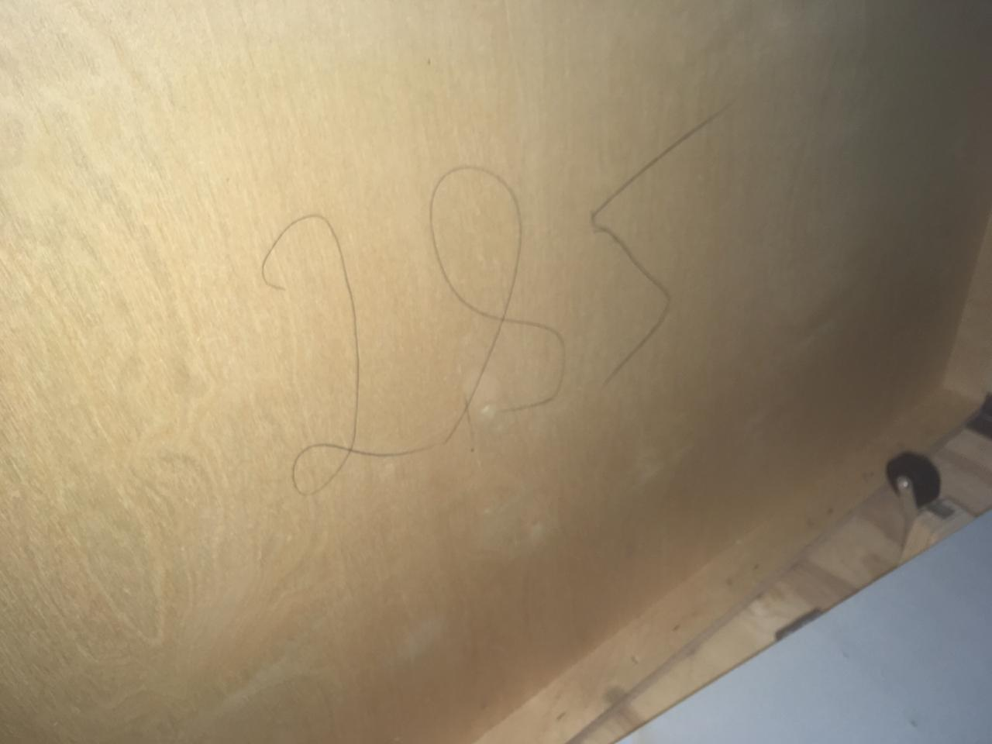 | 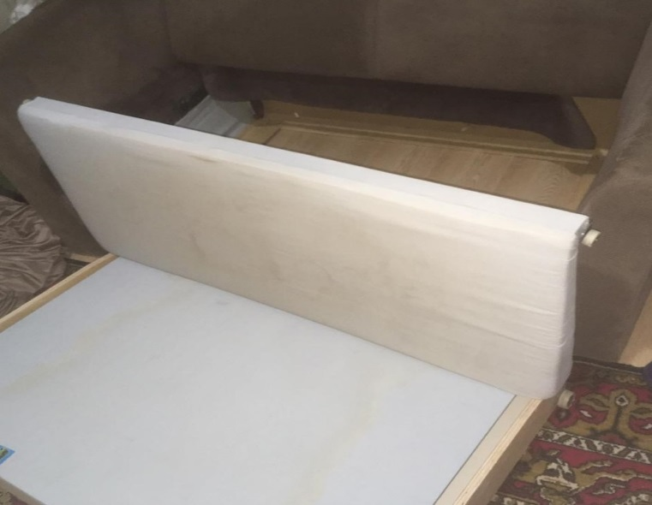
- диван «Лира», инвентарный номер: 000000000000285, 2012 г., балансовая стоимость: 17 300,00 рублей;

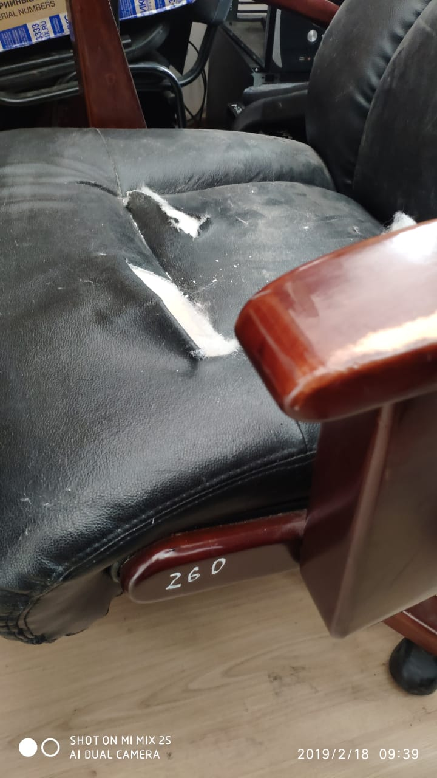 | 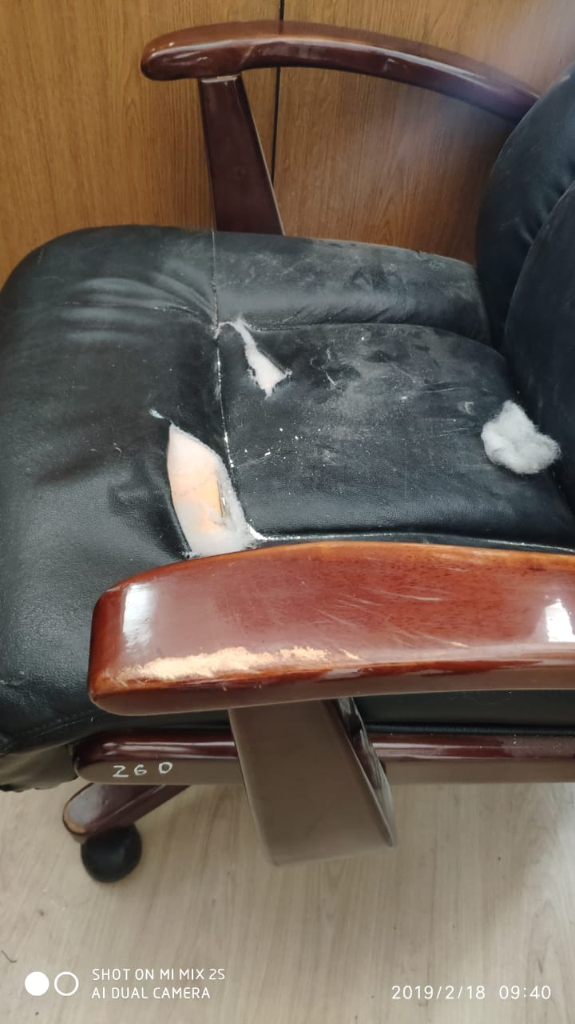
- кресло «BONA WOOD» КОЖА, инвентарный номер: 000000000000260, 2011 г., балансовая стоимость: 7 020,00 рублей;

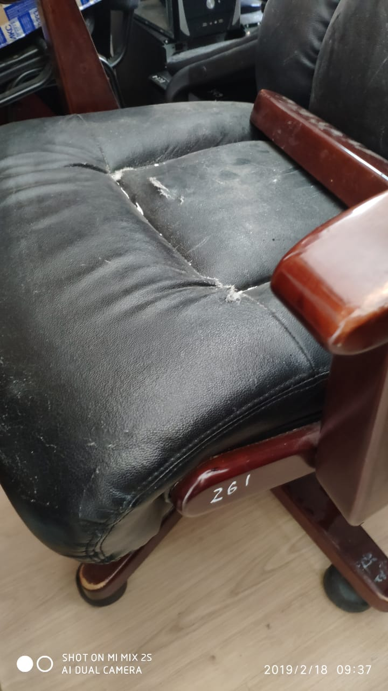 | - кресло «BONA WOOD» КОЖА 1, инвентарный номер: 000000000000261, 2011 г., балансовая стоимость: 7 020,00 рублей;

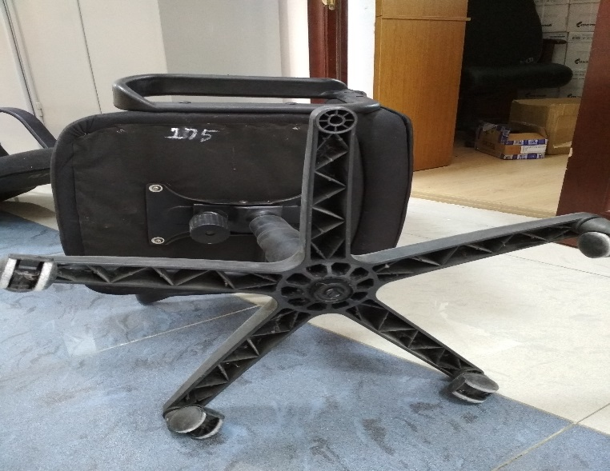 | - кресло BURO (9923) 1, инвентарный номер: 000000000000275, 2011 г., балансовая стоимость: 8 100,00 рублей;
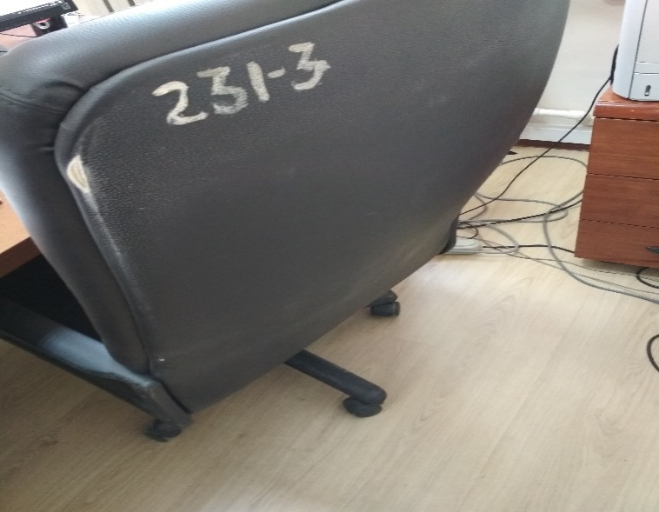 | - кресло ИДРА, инвентарный номер: 000000000000231-1, 2008 г., балансовая стоимость: 3 070,00 рублей;

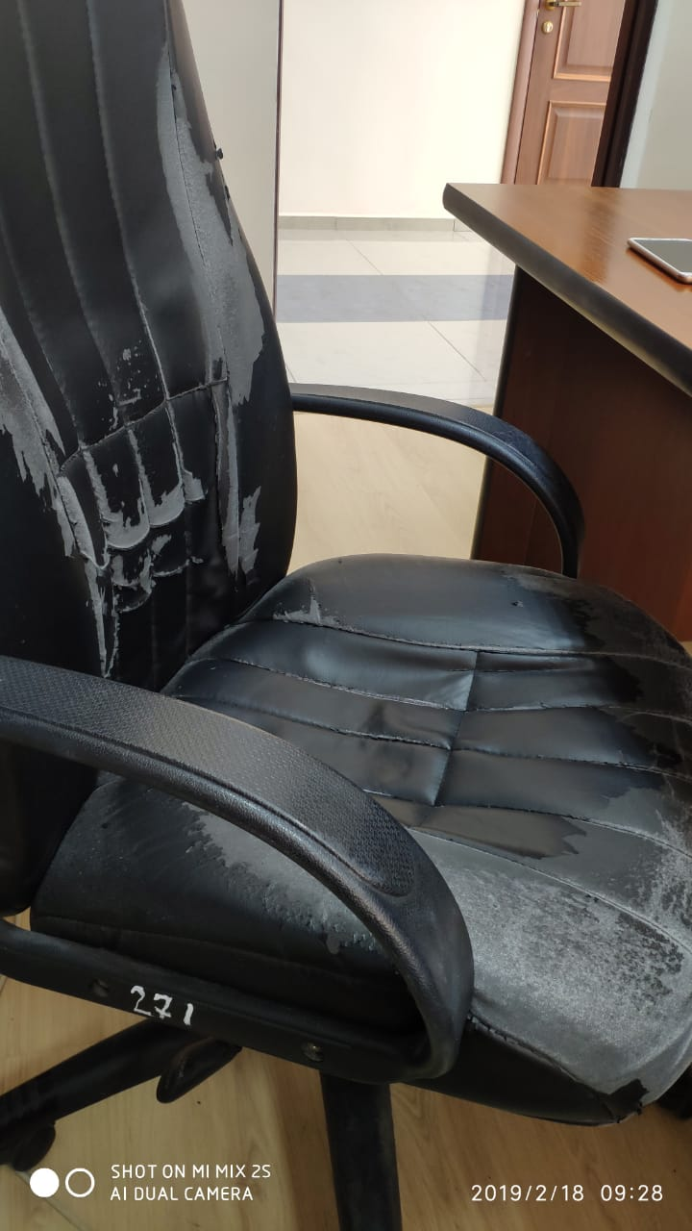 | - кресло СН КОЖА черн-2, инвентарный номер: 000000000000271, 2011 г., балансовая стоимость: 7 460,00 рублей;

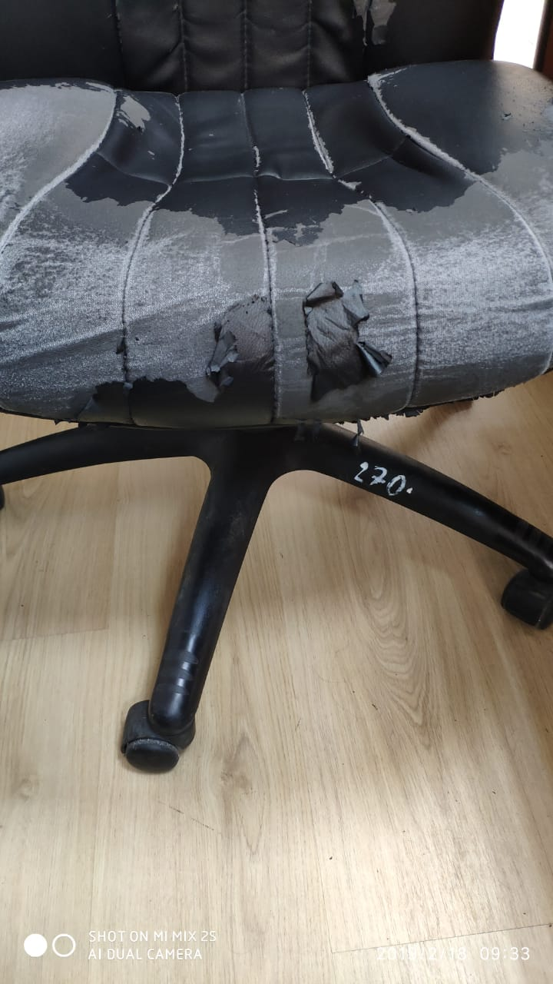 | - кресло СН КОЖА черн-1, инвентарный номер: 000000000000270, 2011 г., балансовая стоимость: 7 460,00 рублей;

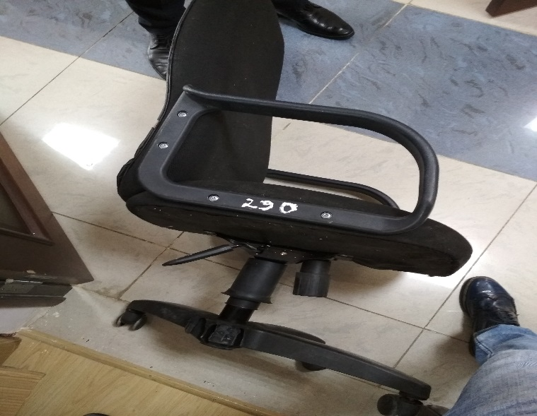 | - кресло СН747, инвентарный номер: 000000000000290, 2012 г., балансовая стоимость: 4 030,00 рублей;

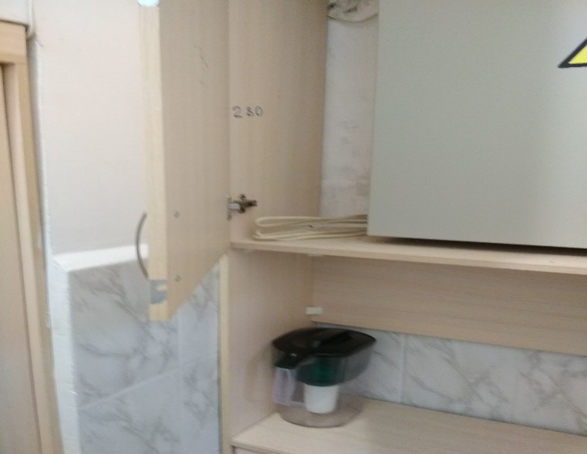 | 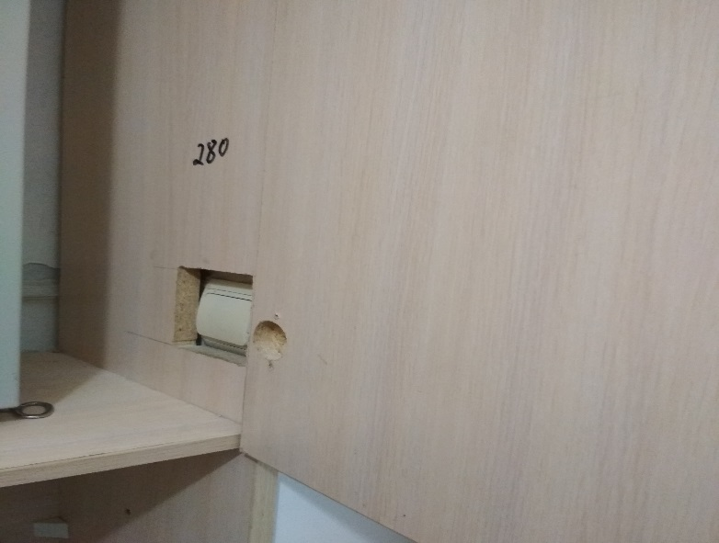
- пенал от мебели для ванной, инвентарный номер: 000000000000280, 2012 г., балансовая стоимость: 10 500,00 рублей;

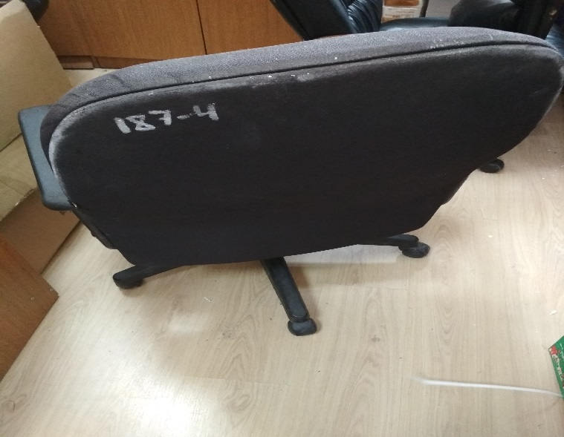 | - кресло «Сигма», инвентарный номер: 200000000000187-4, 2006 г., балансовая стоимость: 4 442,28 рублей;

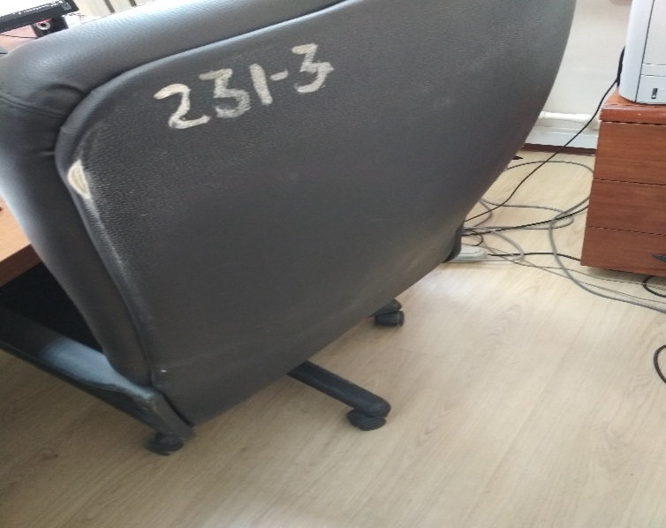 | - кресло ИДРА, инвентарный номер: 000000000000231-3, 2008 г., балансовая стоимость: 3 070,00 рублей;

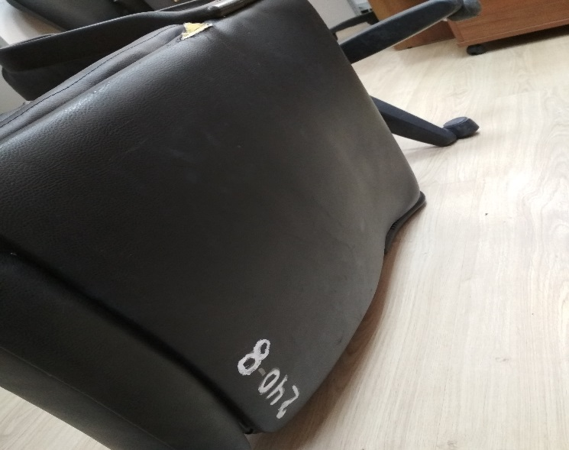 | - кресло Надир, инвентарный номер: 000000000000240-8, 2009 г., балансовая стоимость: 5 860,00 рублей;

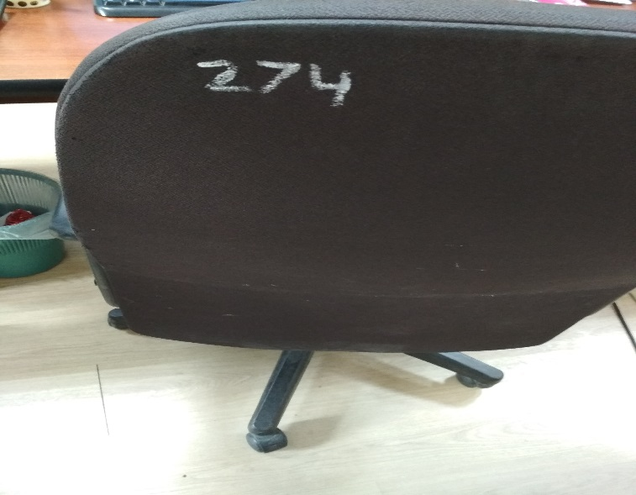 | - кресло BURO (9923), инвентарный номер: 000000000000274, 2011 г., балансовая стоимость: 8 100,00 рублей;
8
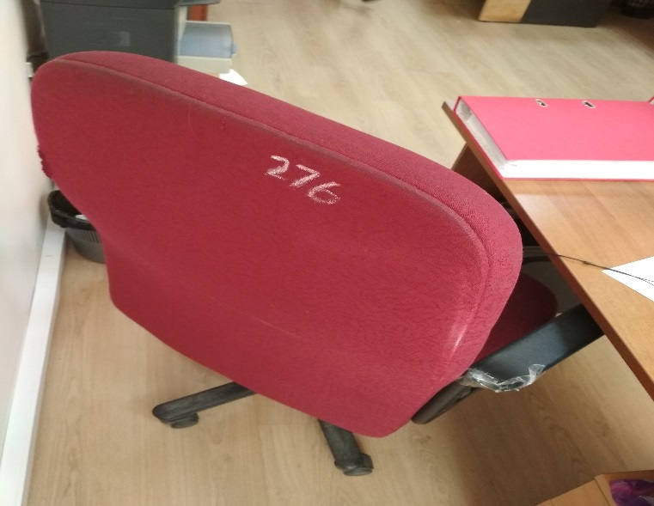 | - кресло BURO (9923) 2, инвентарный номер: 000000000000276, 2011 г., балансовая стоимость: 8 100,00 рублей;

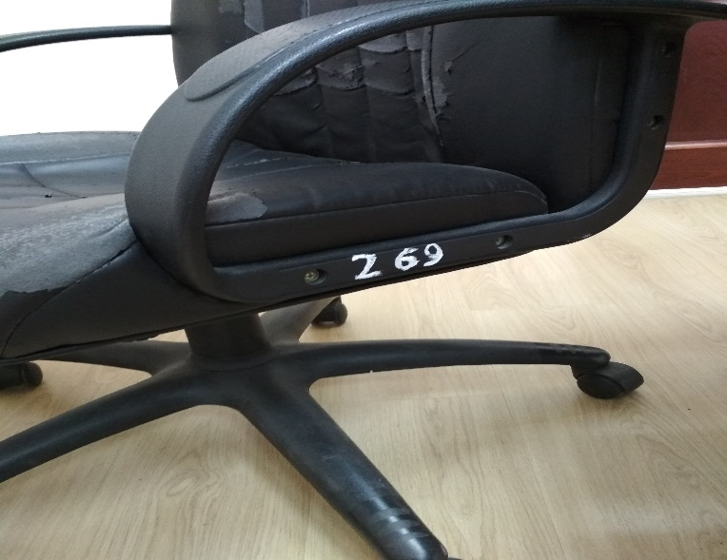 | 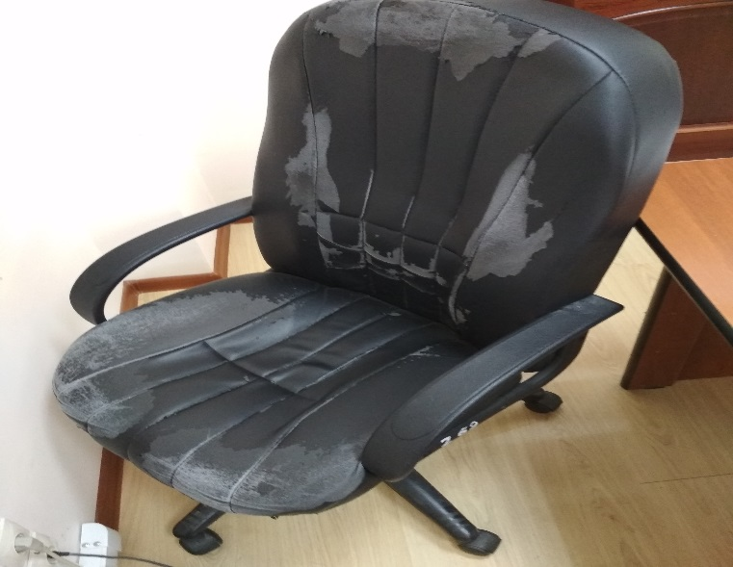
- кресло СН КОЖА черн, инвентарный номер: 000000000000269, 2011 г., балансовая стоимость: 7 460,00 рублей;

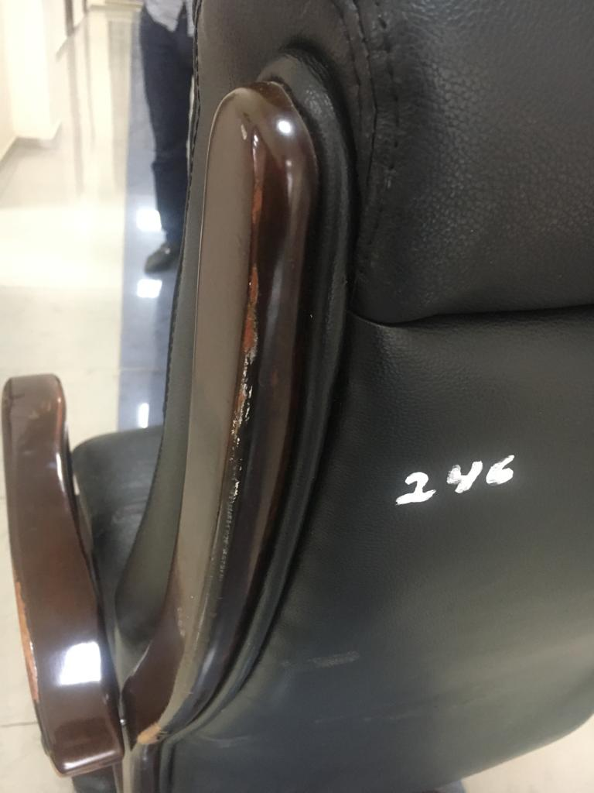 | 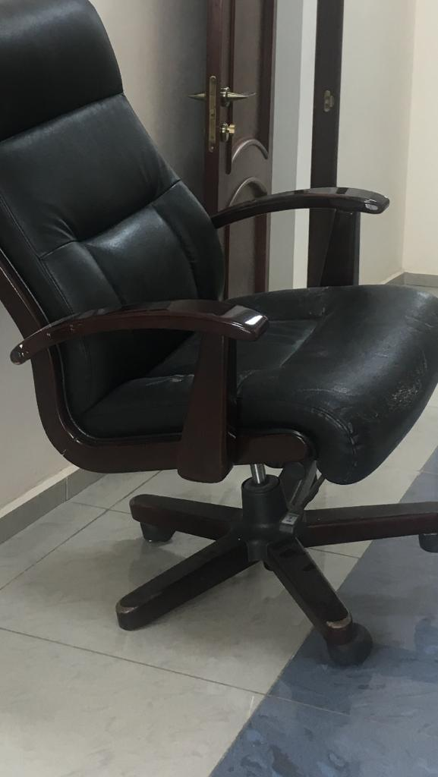
- кресло ASTRA B26, инвентарный номер: 000000000000246, 2009 г., балансовая стоимость: 21 000,00 рублей;

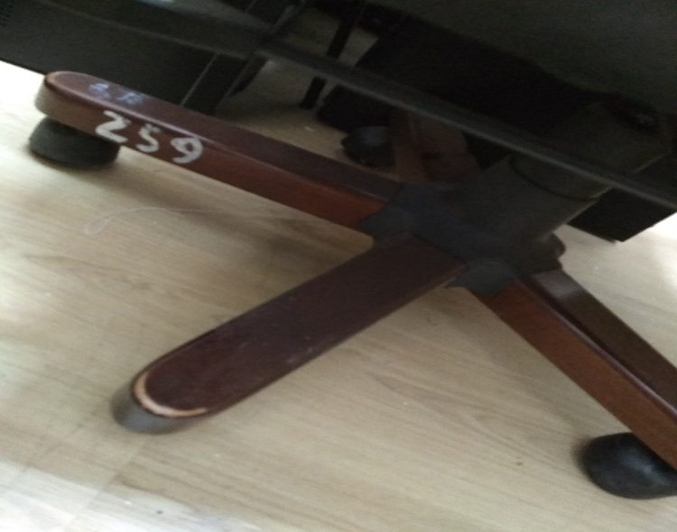 | - кресло ASTRA B26 (KOB) черн., инвентарный номер: 000000000000259, 2011 г., балансовая стоимость: 18 000,00 рублей;

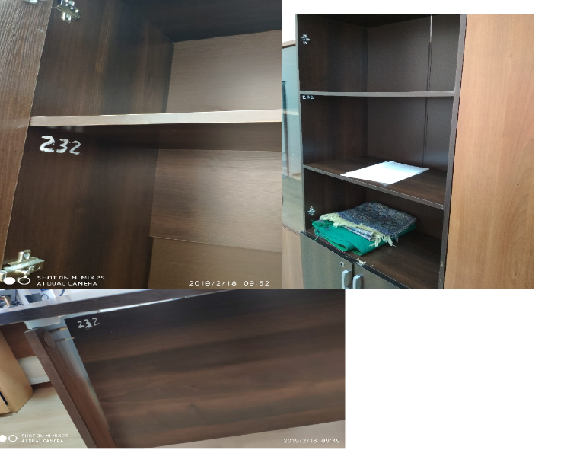 | - офисная мебель «СУПЛЕС», инвентарный номер: 000000000000232, 2008 г., балансовая стоимость: 20 000,00 рублей;

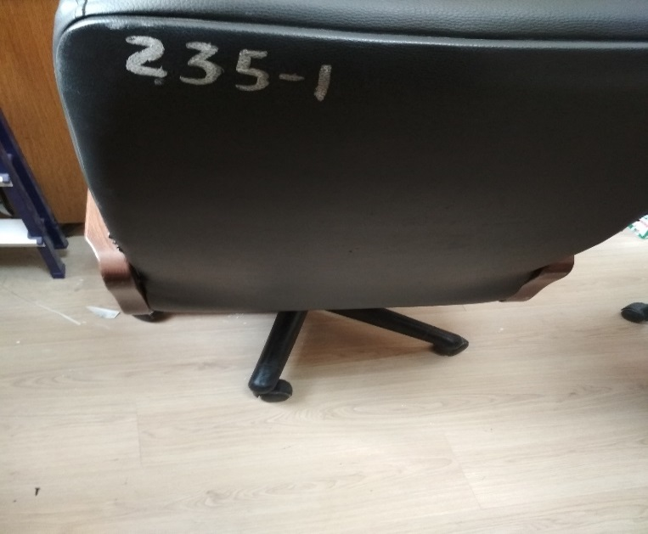 | - кресло 982, инвентарный номер: 000000000000235-1, 2009 г., балансовая стоимость: 11 250,00 рублей;
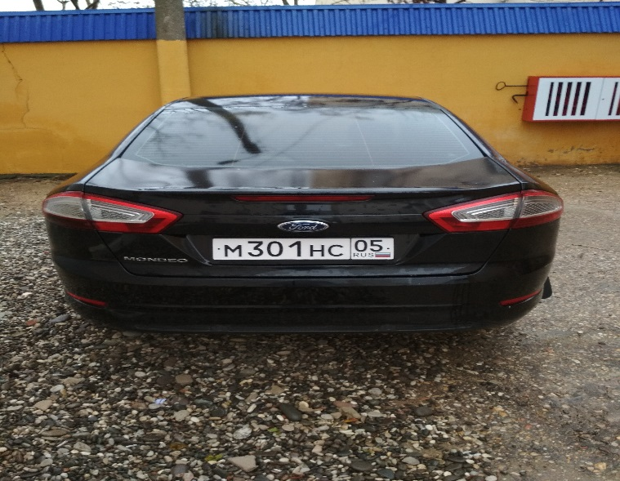 | - Форд Мондео, инвентарный номер: 000000000000185, 2011 г., VIN 9DXXEEBDBT12664, балансовая стоимость: 744 400,00 рублей.

Созданная приказом Республиканской службы по тарифам Республики Дагестан от 30 октября 2018 г. № 06-89/П комиссия по рассмотрению вопросов финансово – хозяйственной деятельности Республиканской службы по тарифам Республики Дагестан, решила списать вышеуказанное движимое имущество в связи с физическим износом и невозможностью использовать в дальнейшем из – за постоянных поломок вследствие долгой эксплуатации подготовить документы в Минимущество Дагестана для согласования решения о списании (протокол № 1 от 30 октября 2018 г).
Согласно технико - экономическому обоснованию необходимости списания объектов движимого имущества, вышеперечисленные объекты движимого имущества имеют нулевую остаточную стоимость. Во время обследования технического состояния оргтехники было установлено, что в связи с моральным и физическим износом они не подлежат восстановительному ремонту, так как большинство комплектующих для проведения ремонта отсутствуют. Согласно заключению специалистов ремонтирующей организации, проведение восстановительного ремонта и модернизации технически возможно, но экономически нецелесообразно, так как стоимость подлежащих замене деталей превышает стоимость компьютера с учетом коэффициента износа.
Как следует из акта технического заключения от 30 октября 2018 г. № 301018/1, выданного ООО «ИВТ» в ходе осмотра объекта «автомагнитола (нива)», инвентарный номер: 100000000000377, были обнаружены следующие дефекты: вышли из строя цепи питания панели управления, повреждена лазерная головка. Ремонт данного объекта нецелесообразен, ремонт приведет к затратам большим, чем стоимость аналогичного нового объекта.
Как следует из акта технического заключения от 30 октября 2018 г. № 301018/2, выданного ООО «ИВТ» в ходе осмотра объекта «компьютер CPU AMD ATHLON-x2 240(ADX2400)», инвентарный номер: 100000000000325-1, были обнаружены следующие дефекты: система не стартует, материнская плата с представленным процессором не завершает процесс установки Windows, вышла из строя лампа подсветки. Ремонт данного объекта нецелесообразен, ремонт приведет к затратам большим, чем стоимость аналогичного нового объекта.
Как следует из акта технического заключения от 30 октября 2018 г. № 301018/3, выданного ООО «ИВТ» в ходе осмотра объекта «компьютер ПК Intel cove 2 quad CPU Q9550», инвентарный номер: 100000000000340, были обнаружены следующие дефекты: повреждения материнской платы, не подлежащие восстановлению, повреждены контакты процессора, жесткий диск, выгорели контакты оперативной памяти. Ремонт данного объекта нецелесообразен, ремонт приведет к затратам большим, чем стоимость аналогичного нового объекта.
Как следует из акта технического заключения от 30 октября 2018 г. № 301018/4, выданного ООО «ИВТ» в ходе осмотра объекта «навигатор Kingston», инвентарный номер: 100000000000381, были обнаружены следующие дефекты: повреждено место крепления разъема, коррозия внешней поверхности антенны, вышел из строя конвертер и тюнер. Ремонт данного объекта нецелесообразен, ремонт приведет к затратам большим, чем стоимость аналогичного нового объекта.
Как следует из акта технического заключения от 30 октября 2018 г. № 301018/5, выданного ООО «ИВТ» в ходе осмотра объекта «телефакс «Panasonic», инвентарный номер: 000000000000053, были обнаружены следующие дефекты: дефекты в сканирующей системе аппарата и в блоке лазера, вышел из строя блок трактата бумаги. Ремонт данного объекта нецелесообразен, ремонт приведет к затратам большим, чем стоимость аналогичного нового объекта.
Как следует из акта технического заключения от 30 октября 2018 г. № 301018/6, выданного ООО «ИВТ» в ходе осмотра объекта «проектор мультимедийный BenQ MX518», инвентарный номер: 200000000000234, были обнаружены следующие дефекты: при скочке перенапряжения вышла из строя проекционная лампа. Ремонт данного объекта нецелесообразен, ремонт приведет к затратам большим, чем стоимость аналогичного нового объекта.
Как следует из акта технического заключения от 30 октября 2018 г. № 301018/7, выданного ООО «ИВТ» в ходе осмотра объекта «усилитель Микшер ТОА-1706ЕR», инвентарный номер: 200000000000237, были обнаружены следующие дефекты: выход из строя входных каскадов. Ремонт данного объекта нецелесообразен, ремонт приведет к затратам большим, чем стоимость аналогичного нового объекта.
Как следует из акта технического заключения от 30 октября 2018 г. № 301018/8, выданного ООО «ИВТ» в ходе осмотра объекта «микрофон настольный гу. шея DSPPA CM-62», инвентарный номер: 200000000000242, были обнаружены следующие дефекты: вышла из строя динамическая головка. Ремонт данного объекта нецелесообразен, ремонт приведет к затратам большим, чем стоимость аналогичного нового объекта.
Как следует из акта технического заключения от 30 октября 2018 г. № 301018/9, выданного ООО «ИВТ» в ходе осмотра объекта «микрофон настольный гу. шея DSPPA CM-62», инвентарный номер: 200000000000243, были обнаружены следующие дефекты: вышла из строя динамическая головка. Ремонт данного объекта нецелесообразен, ремонт приведет к затратам большим, чем стоимость аналогичного нового объекта.
Как следует из акта технического заключения от 30 октября 2018 г. № 301018/10, выданного ООО «ИВТ» в ходе осмотра объекта «микрофон настольный гу. шея DSPPA CM-62», инвентарный номер: 200000000000241, были обнаружены следующие дефекты: вышла из строя динамическая головка. Ремонт данного объекта нецелесообразен, ремонт приведет к затратам большим, чем стоимость аналогичного нового объекта.
Как следует из акта технического заключения от 30 октября 2018 г. № 301018/11, выданного ООО «ИВТ» в ходе осмотра объекта «микрофон настольный гу. шея DSPPA CM-62», инвентарный номер: 200000000000239, были обнаружены следующие дефекты: вышла из строя динамическая головка. Ремонт данного объекта нецелесообразен, ремонт приведет к затратам большим, чем стоимость аналогичного нового объекта.
Как следует из акта технического заключения от 30 октября 2018 г. № 301018/12, выданного ООО «ИВТ» в ходе осмотра объекта «микрофон настольный гу. шея DSPPA CM-62», инвентарный номер: 200000000000244, были обнаружены следующие дефекты: вышла из строя динамическая головка. Ремонт данного объекта нецелесообразен, ремонт приведет к затратам большим, чем стоимость аналогичного нового объекта.
Как следует из акта технического заключения от 30 октября 2018 г. № 301018/13, выданного ООО «ИВТ» в ходе осмотра объекта «микрофон вокальная радиосистема AKG WMS40», инвентарный номер: 200000000000238, были обнаружены следующие дефекты: вышла из строя динамическая головка. Ремонт данного объекта нецелесообразен, ремонт приведет к затратам большим, чем стоимость аналогичного нового объекта.
Как следует из акта технического заключения от 30 октября 2018 г. № 301018/14, выданного ООО «ИВТ» в ходе осмотра объекта «компьютер GigaByte GA-880GM INWIN IW-EC021(Samsung)», инвентарный номер: 100000000000356, были обнаружены следующие дефекты: дефекты материнской платы, приводящие к зависанию компьютера, большое количество сбойных кластеров на жестком диске. Ремонт данного объекта нецелесообразен, ремонт приведет к затратам большим, чем стоимость аналогичного нового объекта.
Как следует из акта технического заключения от 30 октября 2018 г. № 301018/15, выданного ООО «ИВТ» в ходе осмотра объекта «компьютер CPU AMD A4 3400 2.7 ГГц», инвентарный номер: 100000000000382, были обнаружены следующие дефекты: дефекты материнской платы, приводящие к зависанию компьютера, большое количество сбойных кластеров на жестком диске. Ремонт данного объекта нецелесообразен, ремонт приведет к затратам большим, чем стоимость аналогичного нового объекта.
Как следует из акта технического заключения от 30 октября 2018 г. № 301018/16, выданного ООО «ИВТ» в ходе осмотра объекта «МФУ MF4430 Cenon i-SENSYS принтер+сканер+копир 1», инвентарный номер: 00000000000372, были обнаружены следующие дефекты: вышел из строя узел термозакрепления, изношены ролики и шестерни. Ремонт данного объекта нецелесообразен, ремонт приведет к затратам большим, чем стоимость аналогичного нового объекта.
Как следует из акта технического заключения от 30 октября 2018 г. № 301018/17, выданного ООО «ИВТ» в ходе осмотра объекта «принтер лазерный HP LaserJet P2035», инвентарный номер: 00000000000373, были обнаружены следующие дефекты: вышел из строя узел термозакрепления и плата DC-контроллера. Ремонт данного объекта нецелесообразен, ремонт приведет к затратам большим, чем стоимость аналогичного нового объекта.
Как следует из акта технического заключения от 30 октября 2018 г. № 301018/18, выданного ООО «ИВТ» в ходе осмотра объекта «компьютер GigaByte GA-880GM INWIN IW-EC021(Samsung)1», инвентарный номер: 100000000000357, были обнаружены следующие дефекты: повреждения материнской платы, не подлежащие восстановлению, повреждены контакты процессора, жесткий диск, выгорели контакты оперативной памяти. Ремонт данного объекта нецелесообразен, ремонт приведет к затратам большим, чем стоимость аналогичного нового объекта.
Как следует из акта технического заключения от 30 октября 2018 г. № 301018/19, выданного ООО «ИВТ» в ходе осмотра объекта «принтер лазерный Cenon i SENSYS MF-4430», инвентарный номер: 100000000000359, были обнаружены следующие дефекты: вышел из строя узел термозакрепления, изношены ролики и шестерни. Ремонт данного объекта нецелесообразен, ремонт приведет к затратам большим, чем стоимость аналогичного нового объекта.
Как следует из акта технического заключения от 30 октября 2018 г. № 301018/20, выданного ООО «ИВТ» в ходе осмотра объекта «компьютер CPU AMD A4 3400 (AD3400O)2.7ГГц 1», инвентарный номер: 100000000000380, были обнаружены следующие дефекты: повреждения материнской платы, не подлежащие восстановлению, повреждены контакты процессора, жесткий диск, выгорели контакты оперативной памяти. Ремонт данного объекта нецелесообразен, ремонт приведет к затратам большим, чем стоимость аналогичного нового объекта.
Как следует из акта технического заключения от 30 октября 2018 г. № 301018/21, выданного ООО «ИВТ» в ходе осмотра объекта «монитор LG W2043S-PF», инвентарный номер: 100000000000339-2, были обнаружены следующие дефекты: вышел из строя высоковольтный инвертор, плата форматирования и обработки видеосигнала. Ремонт данного объекта нецелесообразен, ремонт приведет к затратам большим, чем стоимость аналогичного нового объекта.
Как следует из акта технического заключения от 30 октября 2018 г. № 301018/22, выданного ООО «ИВТ» в ходе осмотра объекта «принтер лазерный Laser Jet P2035N», инвентарный номер: 100000000000358, были обнаружены следующие дефекты: вышел из строя узел термозакрепления и плата DC-контроллера. Ремонт данного объекта нецелесообразен, ремонт приведет к затратам большим, чем стоимость аналогичного нового объекта.
Как следует из акта технического заключения от 30 октября 2018 г. № 301018/23, выданного ООО «ИВТ» в ходе осмотра объекта «компьютер CPU AMD A4 3400 (AD3400O)2.7ГГц», инвентарный номер: 100000000000379, были обнаружены следующие дефекты: повреждения материнской платы, не подлежащие восстановлению, повреждены контакты процессора, жесткий диск, выгорели контакты оперативной памяти. Ремонт данного объекта нецелесообразен, ремонт приведет к затратам большим, чем стоимость аналогичного нового объекта.
Как следует из акта технического заключения от 30 октября 2018 г. № 301018/25, выданного ООО «ИВТ» в ходе осмотра объекта «компьютер CPU AMD ATHLON-x2 240(ADX2400)», инвентарный номер: 100000000000325-3, были обнаружены следующие дефекты: повреждения материнской платы, не подлежащие восстановлению, повреждены контакты процессора, жесткий диск, выгорели контакты оперативной памяти. Ремонт данного объекта нецелесообразен, ремонт приведет к затратам большим, чем стоимость аналогичного нового объекта.
Как следует из акта технического заключения от 30 октября 2018 г. № 301018/26, выданного ООО «ИВТ» в ходе осмотра объекта «компьютер AMD ATHON 2x4 641 Qvad-cjve 2.8G», инвентарный номер: 100000000000355, были обнаружены следующие дефекты: дефекты материнской платы, приводящие к зависанию компьютера, большое количество сбойных кластеров на жестком диске. Ремонт данного объекта нецелесообразен, ремонт приведет к затратам большим, чем стоимость аналогичного нового объекта.
Как следует из акта технического заключения от 30 октября 2018 г. № 301018/27, выданного ООО «ИВТ» в ходе осмотра объекта «ноутбук Samsung 300E7A-S04», инвентарный номер: 100000000000370, были обнаружены следующие дефекты: вышла из строя материнская плата, появились бэд блоки на жестком диске. Ремонт данного объекта нецелесообразен, ремонт приведет к затратам большим, чем стоимость аналогичного нового объекта.
Как следует из акта технического заключения от 30 октября 2018 г. № 301018/28, выданного ООО «ИВТ» в ходе осмотра объекта «компьютер CPU AMD ATHLON II Х4 641 2.8 ГГц/4 Мб/5ГТ 2», инвентарный номер: 100000000000387, были обнаружены следующие дефекты: система не стартует, материнская плата с представленным процессором не завершает процесс установки Windows, вышла из строя лампа подсветки. Ремонт данного объекта нецелесообразен, ремонт приведет к затратам большим, чем стоимость аналогичного нового объекта.
Как следует из акта технического заключения от 30 октября 2018 г. № 301018/29, выданного ООО «ИВТ» в ходе осмотра объекта «компьютер CPU AMD ATHLON II Х4 641 2.8 ГГц/4 Мб/5ГТ», инвентарный номер: 100000000000385, были обнаружены следующие дефекты: система не стартует, материнская плата с представленным процессором не завершает процесс установки Windows, вышла из строя лампа подсветки. Ремонт данного объекта нецелесообразен, ремонт приведет к затратам большим, чем стоимость аналогичного нового объекта.
Как следует из акта технического заключения от 30 октября 2018 г. № 301018/30, выданного ООО «ИВТ» в ходе осмотра объекта «компьютер CPU AMD A4 3300 2.5ГГц», инвентарный номер: 100000000000374, были обнаружены следующие дефекты: повреждения материнской платы, не подлежащие восстановлению, повреждены контакты процессора, жесткий диск, выгорели контакты оперативной памяти. Ремонт данного объекта нецелесообразен, ремонт приведет к затратам большим, чем стоимость аналогичного нового объекта.
Как следует из акта технического заключения от 30 октября 2018 г. № 301018/31, выданного ООО «ИВТ» в ходе осмотра объекта «принтер лазерный МФО LJ 1536 dnf MFP прогр», инвентарный номер: 100000000000343, были обнаружены следующие дефекты: вышел из строя узел термозакрепления, изношены ролики и шестерни. Ремонт данного объекта нецелесообразен, ремонт приведет к затратам большим, чем стоимость аналогичного нового объекта.
Как следует из акта технического заключения от 30 октября 2018 г. № 301018/32, выданного ООО «ИВТ» в ходе осмотра объекта «пылесос Thomas twin T2», инвентарный номер: 000000000000262, были обнаружены следующие дефекты: вышли из строя обмотки двигателя, разгерметизация корпуса. Ремонт данного объекта нецелесообразен, ремонт приведет к затратам большим, чем стоимость аналогичного нового объекта.
Как следует из акта технического заключения от 30 октября 2018 г. № 301018/33, выданного ООО «ИВТ» в ходе осмотра объекта «компьютер CPU AMD A4 3300 2.5ГГц 1», инвентарный номер: 100000000000375, были обнаружены следующие дефекты: повреждения материнской платы, не подлежащие восстановлению, повреждены контакты процессора, жесткий диск, выгорели контакты оперативной памяти. Ремонт данного объекта нецелесообразен, ремонт приведет к затратам большим, чем стоимость аналогичного нового объекта.
Как следует из акта технического заключения от 30 октября 2018 г. № 301018/34, выданного ООО «ИВТ» в ходе осмотра объекта «компьютер CPU AMD ATHLON-11 Х2 245 ВОХ-1, инвентарный номер: 100000000000349, были обнаружены следующие дефекты: повреждения материнской платы, не подлежащие восстановлению, повреждены контакты процессора, жесткий диск, выгорели контакты оперативной памяти. Ремонт данного объекта нецелесообразен, ремонт приведет к затратам большим, чем стоимость аналогичного нового объекта.
Как следует из акта технического заключения от 30 октября 2018 г. № 301018/35, выданного ООО «ИВТ» в ходе осмотра объекта «компьютер CPU AMD ATHLON-x2 240(ADX2400)», инвентарный номер: 100000000000325-2, были обнаружены следующие дефекты: повреждения материнской платы, не подлежащие восстановлению, повреждены контакты процессора, жесткий диск, выгорели контакты оперативной памяти. Ремонт данного объекта нецелесообразен, ремонт приведет к затратам большим, чем стоимость аналогичного нового объекта.
Как следует из акта технического заключения от 30 октября 2018 г. № 301018/36, выданного ООО «ИВТ» в ходе осмотра объекта «компьютер INWIN EC022 ASUS M4A88T, инвентарный номер: 100000000000338, были обнаружены следующие дефекты: дефекты материнской платы, приводящие к зависанию компьютера, большое количество сбойных кластеров на жестком диске. Ремонт данного объекта нецелесообразен, ремонт приведет к затратам большим, чем стоимость аналогичного нового объекта.
Как следует из акта технического заключения от 30 октября 2018 г. № 301018/37, выданного ООО «ИВТ» в ходе осмотра объекта «монитор LG W2043S-PF», инвентарный номер: 100000000000339-1, были обнаружены следующие дефекты: вышли из строя матрица экрана, блок питания. Ремонт данного объекта нецелесообразен, ремонт приведет к затратам большим, чем стоимость аналогичного нового объекта.
Как следует из акта технического заключения от 30 октября 2018 г. № 301018/38, выданного ООО «ИВТ» в ходе осмотра объекта «монитор LG W2043S-PF (Blak 1600x900)», инвентарный номер: 100000000000336, были обнаружены следующие дефекты: вышел из строя высоковольтный инвертор, плата форматирования и обработки видеосигнала. Ремонт данного объекта нецелесообразен, ремонт приведет к затратам большим, чем стоимость аналогичного нового объекта.
Как следует из акта технического заключения от 30 октября 2018 г. № 301018/39, выданного ООО «ИВТ» в ходе осмотра объекта «МФУ Cenon i-SENSYS принтер+сканер+копир 2», инвентарный номер: 100000000000383, были обнаружены следующие дефекты: вышел из строя узел термозакрепления и плата DC-контроллера. Ремонт данного объекта нецелесообразен, ремонт приведет к затратам большим, чем стоимость аналогичного нового объекта.
Как следует из акта технического заключения от 30 октября 2018 г. № 301018/40, выданного ООО «ИВТ» в ходе осмотра объекта «компьютер CPU AMD ATHLON II Х4 641 2.8 ГГц/4 Мб/5ГТ 1», инвентарный номер: 100000000000386, были обнаружены следующие дефекты: дефекты материнской платы, приводящие к зависанию компьютера, большое количество сбойных кластеров на жестком диске. Ремонт данного объекта нецелесообразен, ремонт приведет к затратам большим, чем стоимость аналогичного нового объекта.
Как следует из акта технического заключения от 30 октября 2018 г. № 301018/41, выданного ООО «ИВТ» в ходе осмотра объекта «МФУ Cenon i-SENSYS принтер+сканер+копир», инвентарный номер: 100000000000371, были обнаружены следующие дефекты: вышел из строя узел термозакрепления, изношены ролики и шестерни. Ремонт данного объекта нецелесообразен, ремонт приведет к затратам большим, чем стоимость аналогичного нового объекта.
Как следует из акта технического заключения от 30 октября 2018 г. № 301018/42, выданного ООО «ИВТ» в ходе осмотра объекта «компьютер CPU AMD ATHLON-11 Х2 245 ВОХ», инвентарный номер: 100000000000348, были обнаружены следующие дефекты: дефекты материнской платы, приводящие к зависанию компьютера, большое количество сбойных кластеров на жестком диске. Ремонт данного объекта нецелесообразен, ремонт приведет к затратам большим, чем стоимость аналогичного нового объекта.
Как следует из акта технического заключения от 30 октября 2018 г. № 301018/43, выданного ООО «ИВТ» в ходе осмотра объекта «компьютер LG CPU AMD ATHLON-11 Х2 245 ВОХ-2», инвентарный номер: 100000000000350, были обнаружены следующие дефекты: система не стартует, материнская плата с представленным процессором не завершает процесс установки Windows, вышла из строя лампа подсветки. Ремонт данного объекта нецелесообразен, ремонт приведет к затратам большим, чем стоимость аналогичного нового объекта.
Как следует из акта технического заключения от 30 октября 2018 г. № 301018/44, выданного ООО «ИВТ» в ходе осмотра объекта «принтер лазерный МФО HP LJ M 1005», инвентарный номер: 100000000000344, были обнаружены следующие дефекты: вышел из строя узел термозакрепления и плата DC-контроллера. Ремонт данного объекта нецелесообразен, ремонт приведет к затратам большим, чем стоимость аналогичного нового объекта.
Как следует из акта технического заключения от 30 октября 2018 г. № 301018/45, выданного ООО «ИВТ» в ходе осмотра объекта «телевизор «Panasonik», инвентарный номер: 000000000000054, были обнаружены следующие дефекты: вышел из строя динамик, повреждена плата управления. Ремонт данного объекта нецелесообразен, ремонт приведет к затратам большим, чем стоимость аналогичного нового объекта.
Как следует из акта технического заключения от 30 октября 2018 г. № 301018/46, выданного ООО «ИВТ» в ходе осмотра объекта «водонагреватель», инвентарный номер: 000000000000256, были обнаружены следующие дефекты: неисправен нагревательный элемент, неисправна система контроля температур. Ремонт данного объекта нецелесообразен, ремонт приведет к затратам большим, чем стоимость аналогичного нового объекта.
Как следует из акта технического заключения от 30 октября 2018 г. № 301018/47, выданного ООО «ИВТ» в ходе осмотра объекта «телефонный аппарат Panasonic KX-TG513RUB 3 трубки с ЖК дисплеем», инвентарный номер: 000000000000273-1, были обнаружены следующие дефекты: вышел из строя динамик, повреждена плата управления. Ремонт данного объекта нецелесообразен, ремонт приведет к затратам большим, чем стоимость аналогичного нового объекта.
Как следует из акта технического заключения от 30 октября 2018 г. № 301018/48, выданного ООО «ИВТ» в ходе осмотра объекта «телефон DECT PANASONIC KX-TG 7106 RUT», инвентарный номер: 000000000000258, были обнаружены следующие дефекты: вышел из строя динамик, повреждена плата управления. Ремонт данного объекта нецелесообразен, ремонт приведет к затратам большим, чем стоимость аналогичного нового объекта.
Как следует из акта технического заключения от 30 октября 2018 г. № 301018/49, выданного ООО «ИВТ» в ходе осмотра объекта «пылесос «Филипс», инвентарный номер: 100000000000384, были обнаружены следующие дефекты: вышли из строя обмотки двигателя, разгерметизация корпуса. Ремонт данного объекта нецелесообразен, ремонт приведет к затратам большим, чем стоимость аналогичного нового объекта.
Как следует из акта технического заключения от 30 октября 2018 г. № 301018/50, выданного ООО «ИВТ» в ходе осмотра объекта «пылесос «Samsung», инвентарный номер: 000000000000156, были обнаружены следующие дефекты: вышли из строя обмотки двигателя, разгерметизация корпуса. Ремонт данного объекта нецелесообразен, ремонт приведет к затратам большим, чем стоимость аналогичного нового объекта.
Как следует из акта технического заключения от 30 октября 2018 г. № 301018/51, выданного ООО «ИВТ» в ходе осмотра объекта «холодильник ОРСК 408», инвентарный номер: 000000000000046, были обнаружены следующие дефекты: прекращен кругооборот парогазовой смеси в парогазовом контуре, недостаточное количеством водорода в холодильном агрегате, вследствие чего низкое давление в холодильном агрегате. Ремонт данного объекта нецелесообразен, ремонт приведет к затратам большим, чем стоимость аналогичного нового объекта.
Как следует из акта технического заключения от 30 октября 2018 г. № 301018/52, выданного ООО «ИВТ» в ходе осмотра объекта «пылесос Филипс 9060», инвентарный номер: 200000000000217, были обнаружены следующие дефекты: вышли из строя обмотки двигателя, разгерметизация корпуса. Ремонт данного объекта нецелесообразен, ремонт приведет к затратам большим, чем стоимость аналогичного нового объекта.
Как следует из акта технического заключения от 30 октября 2018 г. № 301018/53, выданного ООО «ИВТ» в ходе осмотра объекта «телефонный аппарат Panasonic KX-TG513RUB 3 трубки с ЖК дисплеем», инвентарный номер: 000000000000273-2, были обнаружены следующие дефекты: вышел из строя динамик, повреждена плата управления. Ремонт данного объекта нецелесообразен, ремонт приведет к затратам большим, чем стоимость аналогичного нового объекта.
Как следует из акта технического заключения от 30 октября 2018 г. № 301018/54, выданного ООО «ИВТ» в ходе осмотра объекта «телеф. аппарат «Panasonic» 1461», инвентарный номер: 000000000000179, были обнаружены следующие дефекты: вышел из строя динамик, повреждена плата управления. Ремонт данного объекта нецелесообразен, ремонт приведет к затратам большим, чем стоимость аналогичного нового объекта.
Как следует из акта технического заключения от 30 октября 2018 г. № 301018/55, выданного ООО «ИВТ» в ходе осмотра объекта «телефонный аппарат Panasonic KX-TG513RUB 3 трубки с ЖК дисплеем», инвентарный номер: 000000000000273-3, были обнаружены следующие дефекты: вышел из строя динамик, повреждена плата управления. Ремонт данного объекта нецелесообразен, ремонт приведет к затратам большим, чем стоимость аналогичного нового объекта.
Как следует из акта технического заключения от 30 октября 2018 г. № 301018/56, выданного ООО «ИВТ» в ходе осмотра объекта «кондиционер», инвентарный номер: 000000000000069, были обнаружены следующие дефекты: вышел из строя датчик теплообменника, вышла из строя защита электродвигателя. Ремонт данного объекта нецелесообразен, ремонт приведет к затратам большим, чем стоимость аналогичного нового объекта.
Как следует из акта технического заключения от 30 октября 2018 г. № 301018/57, выданного ООО «ИВТ» в ходе осмотра объекта «кондиционер»,

инвентарный номер: 000000000000070, были обнаружены следующие дефекты: вышел из строя датчик теплообменника, вышла из строя защита электродвигателя. Ремонт данного объекта нецелесообразен, ремонт приведет к затратам большим, чем стоимость аналогичного нового объекта.
Комиссией установлено, что Республиканской службой по тарифам Республики Дагестан представлены документы для согласования списания основных средств, в полном объеме в соответствии с приложением № 2 к Положению о порядке списания имущества, находящегося в государственной собственности Республики Дагестан, утвержденного постановлением Правительства Республики Дагестан от 20 июля 2018 г. № 99.
Комиссией установлено, что Республиканской службой по тарифам Республики Дагестан представлены документы для согласования списания транспортного средства «Форд Мондео», инвентарный номер: 000000000000185, 2011 г., VIN 9DXXEEBDBT12664, не в полном объеме в соответствии с приложением № 2 к Положению о порядке списания имущества, находящегося в государственной собственности Республики Дагестан, утвержденного постановлением Правительства Республики Дагестан от 20 июля 2018 г. № 99, а именно:
- технико – экономическое обоснование необходимости и целесообразности списания объекта;
- заключение о техническом состоянии списываемого объекта;
- фотографии предлагаемого к списанию объекта движимого имущества, скрепленные печатью технического эксперта, с указанием инвентарного номера;
- сведения о прохождении последнего техосмотра;
- документы и фотографии списываемых объектов в электронной форме на flash-карте.
1.2. Комиссия, заслушав и обсудив представленные по данному вопросу материалы, решила:
согласовать решение о списании движимого имущества, закрепленного за Республиканской службой по тарифам Республики Дагестан на праве оперативного управления, в соответствии с пунктом 5 Положения о комиссии Министерства по земельным и имущественным отношениям Республики Дагестан по рассмотрению

вопросов о списанию имущества, находящегося в государственной собственности Республики Дагестан, утвержденного приказом Министерства по земельным и имущественным отношениям Республики Дагестан от 24 сентября 2018 г. № 84 «Об организации работы в Министерстве по земельным и имущественным отношениям Республики Дагестан по рассмотрению вопросов о списании государственного имущества Республики Дагестан».
отказать в согласовании списания транспортного средства «Форд Мондео», закрепленного за Республиканской службой по тарифам Республики Дагестан на праве оперативного управления, в соответствии с пунктом 5 Положения о комиссии Министерства по земельным и имущественным отношениям Республики Дагестан по рассмотрению вопросов о списанию имущества, находящегося в государственной собственности Республики Дагестан, утвержденного приказом Министерства по земельным и имущественным отношениям Республики Дагестан от 24 сентября 2018 г. № 84 «Об организации работы в Министерстве по земельным и имущественным отношениям Республики Дагестан по рассмотрению вопросов о списании государственного имущества Республики Дагестан».
1.3. Республиканской службе по тарифам Республики Дагестан в соответствии с п. 7 Регламента рассмотрения вопросов о списании имущества, находящегося в государственной собственности Республики Дагестан, утвержденного приказом Минимущества Дагестана от 24 сентября 2018 г. № 84, необходимо в течение 10 дней после списания вышеуказанных объектов движимого имущества (кроме транспортного средства) направить в Министерство по земельным и имущественным отношениям Республики Дагестан утвержденный акт о списании имущества, а также документы, подтверждающие утилизацию списанного имущества.
Кроме того, в соответствии с п. 17 Положения о порядке списания имущества, находящегося в государственной собственности Республики Дагестан, утвержденного Постановлением, Республиканской службе по тарифам Республики Дагестан необходимо в месячный срок направить в Минимущество Дагестана документы для исключения списанного имущества из реестра государственного имущества Республики Дагестан в соответствии с Положением об учете государственного имущества Республики Дагестан, утвержденного постановлением Правительства Республики Дагестан от 12 июня 2018 г. № 88. Перечень указанных документов утвержден приказом Минимущества Дагестана от 16 августа 2018 г. № 67 «Об утверждении перечней документов, необходимых для исключения объекта из реестра государственного имущества Республики Дагестан».
М.А. Абакарова

Д.И. Абдурахманова

З.Л. Бакарова

А. Т. Аликберов

М.Р. Рамазанов

